НАЦІОНАЛЬНИЙ ТЕХНІЧНИЙ УНІВЕРСИТЕТ УКРАЇНИ
«КИЇВСЬКИЙ ПОЛІТЕХНІЧНИЙ ІНСТИТУТ
імені ІГОРЯ СІКОРСЬКОГО»
Факультет біомедичної інженерії
Кафедра біобезпеки і здоров’я людини

«На правах рукопису»  УДК _616.831+116.82 | «ДО ЗАХИСТУ ДОПУЩЕНО»  Завідувач кафедри  __________Ігор ХУДЕЦЬКИЙ  «___»_____________2022р.

Магістерська дисертація
на здобуття ступеня магістра
за освітньо-професійною програмою «Фізична терапія»
зі спеціальності 227 «Фізична терапія, ерготерапія»
на тему: «Сучасні підходи до фізичної терапії дітей з ДЦП зі спастичною диплегією»

Виконала:
студентка ІІ курсу, групи БР-11 мп
Чемеріс Альона Миколаївна ___________

Науковий керівник:
Доцент ББЗЛ, к.т.н., доцент
Антонова-Рафі Юлія Валеріївна ____________

Рецензент: ____________
Доцент ТОС, к.пед.наук, доцент
Новицький Юрій Володимирович

Засвідчую, що у цій магістерській
дисертації немає запозичень з праць
інших авторів без відповідних
посилань.
Студентка _____________

Київ – 2022 року
НАЦІОНАЛЬНИЙ ТЕХНІЧНИЙ УНІВЕРСИТЕТ УКРАЇНИ
«КИЇВСЬКИЙ ПОЛІТЕХНІЧНИЙ ІНСТИТУТ імені ІГОРЯ СІКОРСЬКОГО»
Факультет біомедичної інженерії
Кафедра біобезпеки і здоров’я людини
Рівень вищої освіти – другий (магістерський)
Спеціальність, спеціалізація 227 «Фізична терапія, ерготерапія»
за освітньо-професійною програмою «Фізична терапія»

ЗАТВЕРДЖУЮ
Завідувач кафедри
__________ Ігор ХУДЕЦЬКИЙ
«___»_____________2022 р.

ЗАВДАННЯ
на магістерську дисертацію студенту
Чемеріс Альоні Миколаївні
1. Тема дисертації «Сучасні підходи до фізичної терапії дітей з ДЦП зі спастичною диплегаєю»

науковий керівник дисертації Антонова-Рафі Юлія Валеріївна, кандидат технічних наук, доцент, затверджені наказом по університету від «09» листопада 2022 р. № 4133-c
2. Строк подання студентом дисертації – 10 грудня 2022 р.
3. Об’єкт дослідження – діти з ДЦП зі спастичною диплегією.
4. Предмет дослідження (Вихідні дані – для магістерської дисертації за освітньо-професійною програмою): процес діагностики в фізичної терапії для дітейз з ДЦП зі спастичною диплегією.
5. Перелік завдань, які потрібно розробити основна частина. За даними огляду вітчизняних та закордонних літературних джерел провести аналітичний огляд сучасних засобів та методів фізичної терапії для дітей з ДЦП зі спастиною диплегаєю (наукова, науково-методична і навчальна література, мережа Інтернет). Вивчити досвід використання засобів та методів дітей з ДЦП зі спастичною диплегією; Проаналізувати етіологію, патогенез, порушеннядітей з ДЦП. Підібрати та навести методи обстеження для дітей з ДЦП зі спастичною диплегією. Розробити та дослідити діагностичний блок програми фізичної терапії у дітей з ДЦП зі спастичною диплегією. Провести статистичні дослідження.
6. Перелік графічного (ілюстративного) матеріалу розробити презентацію магістерської дисертації з використанням Power Point: блок-схема діаностики програми фізичної терапії у дітей з ДЦП. Результати статистичних досліджень у формі діаграм, таблиць, тощо.
7. Орієнтовний перелік публікацій:
За результатами проведених досліджень опублікувати 1 тези.
8. Консультанти розділів дисертації∗
Розділ | Прізвище, ініціали та посада  консультанта | Підпис, дата
Розділ | Прізвище, ініціали та посада  консультанта | завдання  видав | завдання  прийняв
9. Дата видачі завдання 15.11.2021 р.

Календарний план
№ з/п | Назва етапів виконання  магістерської дисертації | Строк виконання етапів магістерської дисертації | Примітка
1. | Ознайомлення з літературними джерелами, що запропоновані керівником магістерської дисертації (МД) | 27.12.2021 р.
2. | Вивчення стану питань з теми МД за літературними та інформаційними джерелами Інтернет | 14.02.2022 р.
3. | Розробка плану МД, написання вступу | 21.03.2022 р.
4. | Вивчення та вибір методів дослідження | 02.05.2022 р.
5. | Дослідження, обробка та аналіз отриманих даних | 29.08.2022 р.
6 | Апробація результатів | 10.10.2022 р.
7. | Написання розділу 1. «Огляд літературних джерел з теми дослідження» | 24.10.2022 р.
8. | Написання розділу 2. «Методи та організація дослідження» | 07.11.2022 р.
9. | Написання розділу 3. «Результати дослідження та їх обговорення» | 21.11.2022 р.
10. | Підготовка висновків, списку використаних джерел. | 24.11.2022 р.
11. | Технічне оформлення магістерських дисертацій | 28.11.2022 р.
12. | Коригування, брошурування, надання МД керівнику на Відгук і рецензенту на Рецензію | 05.12.2022 р.
13. | Представлення МД для перевірки на наявність співпадінь програмою «UNICHECK» | 10.12.2022 р.
14. | Підготовка презентації МД до захисту | 15.12.2022 р.
15. | Представлення МД до захисту | 18.12.2022 р.
16. | Захист МД у комісії згідно розкладу деканату

Студент ____________ Альона ЧЕМЕРІС

Науковий керівник дисертації ____________ Юлія АНТОНОВА-РАФІ

Київ – 2022 рік

АНОТАЦІЯ
Звіт переддипломної практики викладений на 107 сторінках, літературних джерел 73, серед них 12 іноземних; рис. 24; табл. 15; 7 додатки.
Мета – обґрунтувати та розробити програму фізична реабілітація у дітей з ДЦП спастична диплегія.
У даній роботі використані методи дослідження: аналіз спеціальної науково-методичної літератури та джерел інформації; методи клінічного дослідження (контент-аналіз історії хвороби, обстеження, анкетування); інструментальні методи дослідження (огляд, анкетування, візуально-аналогова шкала болю (VAS);Вправи для використання та опис засобів та методів для дітей, які використовують при роботі.
Розроблено програму лікувальної фізкультури для дітей з ДЦП з спастичною диплегією, яка передбачала використання традиційних методів (масаж, РГГ, ЛГ, тренажери, Кінезіотерапія, Метод Войта, Бобат-терапія, Методика Козявкіна, Метод динамічної пропріоцептивної корекції, Метод лікування станом, Механотерапія,
Подолання спастичності та зниження м'язового тонусу є одним із центральних завдань більшості реабілітаційних методик при ДЦП. Разом з тим слід розуміти, що високий м'язовий тонус може відігравати опорну роль для пацієнта з ДЦП, його зниження не завжди веде до покращення рухової функції. Зниження спастичності саме по собі має мінімальний вплив на придбання дитиною з ДЦП нових функціональних можливостей, а для верхніх кінцівок «високий рівень доказовості ефективності ін'єкцій БТА виявлено лише як доповнення до фізичної реабілітації у дітей із спастичними формами ДЦП. У порівнянні з плацебо або відсутністю лікування одні ін'єкції БТА не показали достатньої ефективності» У зв'язку з цим обов'язковим елементом лікування пацієнтів із ДЦП є фізична реабілітація. Фізичні методи лікування хворому на ДЦП підбирають залежно від його віку, провідного патологічного симптому в руховій сфері, ступеня рухових порушень (рівень по GMFCS), наявності ускладнень основного патологічного стану (наприклад, епілептичних нападів або вторинних скелетних деформацій) та наявності супутніх захворювань (наприклад, вродженої вади серця або гемофілії). Супутні ДЦП захворювання або стани, що ускладнюють ДЦП, як правило, спричиняють призначення хворому медикаментозною. терапії (наприклад, ін'єкцій препаратів ботулінічного токсину або прийому психотропних препаратів), яку також необхідно враховувати при виборі тактики відновного лікування.
Викладені у звіті матеріали можуть бути використані в діяльності спеціалізованих лікувальних і реабілітаційних закладів, медичних центрах, фітнес-центрах, на практичних заняттях студентів вищих навчальних закладів з фізичного виховання і спорту, кафедрах фізичної терапії, ерготерапії.

ЗМІСТ

ВСТУП………………………………………………………………………….4
РОЗДІЛ 1. ОГЛЯД ЛІТЕРАТУРИ……………………………………….….8
- Епідеміологія, етіологія патогенез дитячого церебрального
паралічу ……………………………………………………………………………….8
- Сучасні методики фізичної терапії дітей з церебральним паралічем у формі спастичної диплегії. …………………………………………………..…..…16
- Теоретичне обґрунтування програми з фізичної терапії для дітей, хворих на дитячий церебральний параліч у формі спастичної диплегії з використанням тренажерів в поєднанні з терапевтичними вправами……..……18
Висновки до розділу 1…………………………………………………..…..35
РОЗДІЛ 2. МАТЕРІАЛИ, МЕТОДИ ТА ОРГАНІЗАЦІЯ ДОСЛІДЖЕННЯ…………………………………………………………………..37
- Організація дослідження…………………………………….……..…37
- Матеріали дослідження……………………………………………….37
- Методи досліджень…………………………………………………....38

РОЗДІЛ 3. РЕЗУЛЬТАТИ ЗАСТОСУВАННЯ ПРОГРАМИ ФІЗИЧНОЇ ТЕРАПІЇ ДЛЯ ДІТЕЙ ХВОРИХ НА ДИТЯЧИЙ ЦЕРЕБРАЛЬНИЙ ПАРАЛІЧ У ФОРМІ СПАСТИЧНОЇ ДИПЛЕГІЇ ЗА ДОПОМОГОЮ ТРЕНАЖЕРІВ ПОЄДНАННІ З КІНЕЗІОТЕРПІЄЮ…………..….41
- Аналіз діяльності «Центру реабілітації дітей з інвалідністю»…..….41
- Опис комплексної програми фізичної терапії церебрального параліча у дітей зі спастичною диплегією з використанням тренажерів та спеціальних терапевтичних вправ……………………………………………………………..….44
- Вплив комплексної програми фізичної терапії на морфо-функціональні показники дітей з ДЦП зі спастичною диплегією ……………….63
3.3.1 Вихідні показники функціональних можливостей дітей з ДПЦ ….63
3.3.2. Аналіз динаміки досліджуваних показників у дітей з церебральним паралічем зі спастичною диплегією…………………………………………66
Висновки до розділу 3………………………………………………………….73

РОЗДІЛ 4. АЛГОРИТМ ПОБУДОВИ ПЕРСОНІФІКОВАНОЇ ПРОГРАМИ З ФІЗИЧНОЇ ТЕРАПІЇ ДЛЯ ДІТЕЙ, ХВОРИХ НА ДИТЯЧИЙ ЦЕРЕБРАЛЬНИЙ ПАРАЛІЧ У ФОРМІ СПАСТИЧНОЇ ДИПЛЕГІЇ З ВИКОРИСТАННЯМ ТРЕНАЖЕРІВ В ПОЄДНАННІ
З КІНЕЗІОТЕРАПІЄЮ …………………………………………………………..75

ВИСНОВКИ……………………………………………………………..…..80
СПИСОК ВИКОРИСТАНИХ ДЖЕРЕЛ………………………….……..84
ДОДАТКИ……………………………………………………………….…..89

ВСТУП

Актуальність. Проблема дитячого церебрального паралічу (ДЦП) є однією з найбільш актуальних у дитячій неврології та в реабілітації. Останнє обумовлено значним поширенням ДЦП, складністю, тяжкістю клінічних проявів та високим відсотком інвалідизації, труднощами у лікуванні та реабілітації хворих з такою патологією. За даними літературних джерел, ДЦП за останні роки став одним із найбільш розповсюджених захворювань нервової системи у дітей у всіх країнах світу. За даними експертів ВООЗ, кількість дітей з обмеженням життєвих і соціальних функцій становить близько 10% населення земної кулі]. В Україні діти-інваліди становлять у середньому 2 – 3% від загальної кількості дітей. Відомо, що 18-19% серед причин інвалідності дитячого населення обумовлюють хвороби нервової системи. Ці дані засвідчують масштабність та глобальний характер проблеми інвалідності дитячого віку. Серед загальної кількості інвалідів дитячого віку із захворюваннями нервової системи питома вага дітей з ДЦП в Україні займає провідне місце, їх кількість становить 2,6%. Наприклад, за даними Харківського обласного інформаційно-аналітичного центру медичної статистики, рівень первинної інвалідності дитячого населення Харківської області (кількість вперше визнаних інвалідами на 10 тисяч дитячого населення) зріс з 16,02 у 2017 році до 17,31 у 2019 році.
Актуальність проблеми зростає у зв'язку з впровадженням в Україні з 2007 р. нових критеріїв європейських стандартів виходжування новонароджених немовлят з вагою 500г, що суттєво збільшило ризик інвалідності. Треба зазначити, що частота черепно-мозкових та спінальних травм новонароджених у Харківській області за останні 5 років коливається у межах 0,26-0,44 на 1 тисячу народжених живими. Саме ці перинатальні пошкодження часто стають причинами розвитку ДЦП.
Різноманітність клінічної картини та форм ДЦП стала підґрунтям для створення сучасних технологій і програм з комбінацією застосування різних методів фізичної реабілітації, провідним засобом яких є фізичні вправи, що підтверджується великою кількістю наукових досліджень. Особливу увагу сучасні науковці приділяють фізичній терапії та ерготерапії, серед яких виділяються ерготерапевтичні програми, спрямовані на відновлення повсякденної активності дітей, розвиток навичок, необхідних у 24 повсякденному житті.
Актуальність проблеми реабілітації хворих з ДЦП обумовлена гострою необхідністю полегшення життя таких людей і їх пристосування до 7 навколишнього середовища, а також покращення рівня самообслуговування.
Незважаючи на важливість і актуальність проблеми, засоби і методи рухової активності для корекції сенсомоторних функцій осіб з ДЦП, поки ще недостатньо вивчені, оскільки в педагогічній теорії і практиці явно недостатньо уваги приділялося індивідуалізації сенсомоторного розвитку дітей з дитячим церебральним паралічем.
Значне обмеження можливостей, зниження якості життя дітей, складність організації системи реабілітаційної допомоги визначають медико-соціальну значимість проблем реабілітації сенсомоторних функцій у осіб з ДЦП, ставлять серйозні завдання розробки методів і оцінки їх ефективності.
Недостатня розробленість порушуваних проблем в психолого-педагогічній практиці зумовили вибір теми дисертації, визначення об'єкта, предмета, мети і завдань дослідження.
Об’єкт дослідження – процес фізичної терапії дітей шкільного віку 7-ми – 10-ти років, хворих на дитячий церебральний параліч у формі спастичної диплегії.
Предмет дослідження – структура та зміст програми фізичної терапії дітей 7-ми – 10-ти років з дитячим церебральним паралічем у формі спастичної диплегії.
Метою роботи було вдосконалення програми фізичної терапії у дітей шкільного віку з наслідками ДЦП.
Завдання дослідження:
- визначити епідеміологію, етіологію патогенез дитячого церебрального паралічу
- встановити сучасні методики фізичної терапії дітей з церебральним паралічем у формі спастичної диплегії.
- провести теоретичне обґрунтування програми з фізичної терапії для дітей, хворих на дитячий церебральний параліч у формі спастичної диплегії з використанням тренажерів в поєднанні з терапевтичними вправами
- окреслити результати застосування програми фізичної терапії для дітей хворих на дитячий церебральний параліч у формі спастичної диплегії за допомогою тренажерів поєднанні з кінезіотерпією
- проаналізувати та розробити алгоритм побудови персоніфікованої програми з фізичної терапії для дітей, хворих на дитячий церебральний параліч у формі спастичної диплегії з використанням тренажерів в поєднанні з кінезіотерапією
Наукова новизна: досліджено та встановлено, що ТЛНС принципово відрізняється від інших методів неінвазивної електростимуляції тим, що основним чинником, що діє активації мозку є потік власних; комбінація ТЛНС і спеціалізованих вправ дозволяє впливати на морфофункціональні показники; лікувальна гімнастика здатна помітно поліпшити стан дитини з ДЦП в визначенних межах, і навіть статистично значимо.
Теоретична значущість.
Теоретичний аналіз спеціальної та науковометодичної літератури; педагогічні: спостереження, опитування, експеримент (констатувальний та формувальний); антропометричні вимірювання (дослідження фізичного розвитку); клінічний (неврологічне обстеження з визначенням рівнів моторних порушень за класифікацією великих моторних функцій GMFCS); математична обробка даних.
Для реалізації теоретичного аналізу спеціальної науково-методичної літератури нами було використано літературні джерела вітчизняних та зарубіжних авторів, які розкривали питання етіології та патогенезу ДЦП, симптоматику, діагностику, раннє втручання, особливості застосування методів фізичної реабілітації.
Для відображення можливості вільного пересування, застосування додаткового обладнання, здатності до самообслуговування використовували систему Gross Motor Function Classification System (GMFCS), що характеризується 5-ма рівнями моторних порушень. Параметри фізичного розвитку визначали за антропометричним методом.
Обробку отриманого в ході дослідження матеріалу проводили за допомогою методів математичної статистики.
Практична значущість дослідження. Використання розробленої програми фізичної реабілітації дітей 7-ми – 10-ти років з ДЦП у формі спастичної диплегії з застосуванням лікувальної гімнастики позитивно впливало на показники фізичного розвитку та рухової функції і сприяло зменшенню проявів моторних порушень відповідно до рівнів GMFCS. Результати наукового дослідження впроваджені: в реабілітаційний процес дітей з ДЦП, які проходили курси фізичної реабілітації в Київському міському центрі реабілітації дітей з інвалідністю.
Структура роботи. Робота складається зі вступу, чотирьох розділів, висновків, списку використаних джерел. Загальний обсяг роботи 101 сторінка

РОЗДІЛ 1. ОГЛЯД ЛІТЕРАТУРИ
  - Епідеміологія, етіологія патогенез дитячого церебрального паралічу

Перше згадка про симптоми, що об'єднувалися загальним терміном дитячий церебральний параліч, з'явилася 1860 році у Великобританії у працях хірургаортопеда Вільяма Джона Літтля. Він уперше помітив причинно-наслідкову залежність між психофізичним недорозвиненням у постнатальний період з інтранатальними ускладненнями та описав дітей 1 року життя, що страждають патологічним м'язовим тонусом за спастичним типом, переважно в нижніх кінцівках, наявність когнітивних розладів, затримку формування рухових навичок [10]. Після публікації наукових праць англійського лікаря V. Osler у 1889 році виникла назва «церебральний параліч», що і існує донині.
Ще у філософських працях Гіпократа та К. Галена були описані діти, хворі на ДЦП, але основоположником вивчення симптомів та проблем захворювання вважається англійський хірург Літтл [12; 13]. Після описання ним однієї з сучасних форм ДЦП, спастичної диплегії, захворювання стали називати хворобою Літтля. Видатний науковець З. Фрейд був першим вченим, який запропонував класифікацію ДЦП, а саме: виділив типи церебральних паралічів (крім млявої форми), які покладені в основу майже всіх наступних класифікацій.
Запропоновані класифікації були змістовні, але незручні у практичному
застосуванні. Більш доступними у застосуванні виявилися класифікації, побудовані на підставі визначення загальних порушень психофізичного розвитку і типу м’язового тонусу (Little Club, K. B. and Bobath) [15].
Хвороба відіграє роль та різні групи хвороб і є різноманітним видом. Дитячий церебральний параліч (ДЦП), які проявляються в першу чергу порушеннями рухів, рівноваги та положення тіла. Церебральний параліч спричиняється порушенням розвитку мозку або пошкодженням однієї чи декількох частин тіла дитини, їх контролює тонус м’язів також моторну активність (рухи дітей). На перший погляд дивлячись на дитину в якої ураження нервової системи ми можемо виявити на перших хвилинах життя, а вже прояв самого ДЦП вже стають очевидними до першого року життя. Немовлята з ДЦП починають пізніше виконувати такі прості навички,як перевертання в бік, сидіння на м’якій поверхні,повзання по полу,ходіння та ступання перекочування з ноги на ногу, а це означає, що в них виникають проблеми розвитку.
На сьогодні не існує єдиної концептуальної теорії щодо конкретних причин формування дитячого церебрального паралічу через поліетіологічний характер захворювання. На підставі різнобічних, широкомасштабних досліджень переконливо доведено, що інвалідність залежить від багатьох чинників: стану навколишнього середовища, демографічної ситуації, економічного та соціального рівня, захворюваності, стану лікувально-профілактичної допомоги, діяльності лікарсько-експертної служби [16,17,18].
Серед етіопатогенетичних чинників ДЦП в сучасній медицині традиційно виділяють кілька основних: асфіксію під час пологів [12-17], низьку масу тіла [17- 25], передчасні пологи, внутрішньоутробну інфекцію, генетичні причини, морфологічні зміни мозкових структур, а також чинник багатоплідної вагітності. За даними багатьох науковців, до пренатальних чинників ризику належать також соматична патологія матері, і загроза переривання вагітності.
Незважаючи на концептуальну єдність думок щодо факторів ризику ДЦП, співвідношення пренатальних, анте-, інтра- та неонатальних чинників ураження мозку в разі ДЦП, на думку різних авторів, коливається в широких межах: допологові форми церебрального паралічу варіюють від 35 до 60 %, інтранатальні — від 27 до 54 %, постнатальні — від 6 до 25 %. Причиною виникнення церебральної патології в 70-80 % випадків є вплив на мозок комплексу шкідливих чинників [15, 22-23]. Розбіжність у показниках різних дослідників викликає необхідність дослідити й викласти власну думку щодо цього питання.
Перинатальні ураження головного мозку розподіляють на гіпоксично-ішемічні, травматичні, токсико-метаболічні та інфекційні ураження. Гіпоксично-ішемічне ураження ЦНС вважають найчастішою причиною розвитку церебрального паралічу в дітей.
Існує інформація на підтвердження того, що етіологічним чинником розвитку ДЦП поряд з морфологічними порушеннями можуть бути функціональні зміни, а саме - порушення взаємозв'язків між корою мозку, таламусом та базальними гангліями, стовбуром мозку й мозочком, а також порушення зв'язків між сенсорними і руховими зонами кори.
Отже, сучасні уявлення про етіологію й патогенез ДЦП значно розширилися завдяки використанню нових медичних технологій. ДЦП розглядається сьогодні як складний синдромологічний комплекс уражень центральної нервової системи дизонтогенетичної природи, причому «поламка» онтогенезу може відбуватися і внутрішньоутробно, і інтранатально, і в період раннього розвитку дитини [29-36].
Провідною в клініці ДЦП є патологія рухової функції, що проявляється порушенням елементарних рухів через патологічний м'язовий тонус за спастичним типом, ригідністю, дистонією або гіпотонією груп або окремих м'язів, функціонально об'єднаних в м'язову синергію [27].
Сучасними дослідженнями переконливо доведено, що основними нейрофізіологічними механізмами рухових порушень у разі ДЦП є такі: затримка редукції безумовних рефлексів, вивільнення патологічних тонічних шийних і лабіринтових рефлексів, ослаблення гальмівних впливів на сегментарні структури стовбура й спинного мозку (g-системи й тонічні мотонейрони), порушення послідовного становлення постурального рефлекторного механізму (реакцій випрямлення й рівноваги), гіперактивність гальмівних центрів стовбура головного мозку (як наслідок усунення мозочкового контролю), порушення реципрокної іннервації (гальмування м'язів-антагоністів у разі порушення агоністів) і недостатнє підключення м'язів-синергістів.
Із сучасних позицій спастичність розглядається як комбіноване ураження пірамідних та екстрапірамідних структур у середині головного або спинного мозку. Спастичність у разі ураження головного мозку (церебральна спастичність) пов'язують з послабленням гальмівних впливів на мотонейрони переважно в антигравітаційних м'язах, що викликає появу постуральних антигравітаційних феноменів: приведення плеча, згинання в ліктьовому й променевозап'ястковому суглобах, приведення стегна, розгинання коліна й підошовне згинання в гомілковостопному суглобі. Спастичність значно обмежує процес відновлення порушених рухових функцій, часто перешкоджає реалізації збережених рухів, призводить до утворення контрактур, які своєю чергою викликають постійні зміни в положенні суглобів, що також погіршує процес відновлення моторики.
Отже, клінічна картина рухової патології дітей, хворих на ДЦП, визначається ступенем дефекту, який є причиною порушень структурнофункціональних, нейрофізіологічних механізмів організації рухової функції. Особливості моторики хворих спастичними формами ДЦП характеризуються порушенням скоротливої функції м'язів, розладами статичної та динамічної стійкості природних поз і рухів, відхиленнями від оптимальної ритмічної структури ходьби. У зв'язку з цим, велику цінність, поряд з клінічними та нейровізуалізаційними методами дослідження, під час оцінки стану хворих ДЦП мають нейрофізіологічні методи.
Основу клінічної картини ЦП складають рухові розлади - паралічі, довільні рухи, порушення координації рухів. Порушується онтогенетична послідовність рухового розвитку, активізується патологічна тонічна рефлекторна активність, що призводить до підвищення м'язового тонусу і формування патологічних поз. Порушується формування механізмів підтримки рівноваги при стоянні і ходьбі, формується патологічний руховий стереотип, неправильні установки тулуба, кінцівок, а згодом - контрактури і деформації. Водночас з цими симптомами часто спостерігається затримка психічного розвитку з формуванням розумового відставання, епілептичні припадки, окорухові порушення (косоокість, ністагм, параліч погляду). Клінічні прояви поліморфні і залежать від характеру і ступеня порушення розвитку і патологічних змін мозку. І хоча, до сьогодні не існує єдиної класифікації форм ЦП, розглянемо основні форми, що виокремлені більшістю авторів [29]
Церебральні паралічі можуть проявлятися підвищенням м’язового тонусу (гіпертонією або спастикою) або його пониженням (гіпотонією м’язів), неконтрольованими мимовільними рухами (гіперкінезами), порушеннями рівноваги, координації, утриманням положення тіла, що затрудняє оволодіння мовою розвиток ковтання, ходи, та багатьох інших функцій., Часто моторні порушення супроводжуються затримкою розумового розвитку, судомами, порушенням дихання, порушенням травлення та контролю за сечовиділенням і випорожненням кишківника, труднощами при прийомі їжі, частим карієсом, деформаціями скелету, проблеми зі слухом та зором, також в подальшому формують розлади поведінки та труднощі в навчанні.
Класифікація Little Club склалась з таких церебральних паралічей:
спастичного (геміплегія, диплегія, подвійна геміплегія); дистонічного;
хореоатетоїдного; змішаного; атаксичного; атонічного [42]. За класифікацією церебральних паралічей К. Bobath і В. Bobath відокремлювались: диплегія спастична; тетраплегія (тетрапарез); спастична форма; атетоїдна (змішана форма, спастичність з атетозом або хореоатетозом, спастичність з атаксією; атетоз з атаксією); дистонічна (наявність м’язової дистонії в поєднанні з атетозом або хореоатетозом); тетраплегія (ураження однієї сторони тіла); геміплегія спастична
(атетоз в дистальних відділах кінцівок); моноплегія спастична (ураження однієї кінцівки) [46]. Подружжя К. Bobath і В. Bobath не виділяли атаксичну форму, оскільки, на їхню думку, вона майже не зустрічається та спостерігається в поєднанні зі спастичністю, атетозом, або в поєднанні і з тим, і з іншим [48].
Виділяють наступні типи церебральних паралічів:
Спастичні (пірамідні) форми: Підвищення м’язового тонусу є визначальним симптомом цього типу. М’язи є напруженими, тугими (спастичними), а рухи є незграбними або неможливими.
В залежності від того, яка частини тіла поражається спастичні форми ДЦП поділяються на: диплегію (обидві ноги), геміплегія (одна сторона тіла) або тетраплегія (все тіло). Спастичні форми є найпоширенішими і на них припадає біля 70-80 % випадків.
Дискінетична (екстрапірамідна) форма проявляється порушенням координації рухів. Виділяється два основних її підтипи.
Атетоїдна (гіперкінитична) форма проявляється повільними або швидкими неконтрольованими рухами, які можуть проявлятися у будь - якій частині тіла, включаючи обличчя, рот та язик. Приблизно 10-20 % випадків ДЦП відносяться до цього типу.
Атактична форма характеризується порушенням рівноваги та координації. Якщо такий хворий може ходити, то хода є невпевнена і хитка. Пацієнти з цією формою мають проблеми із виконанням швидких рухів та рухами, які вимагають тонкого контролю, як наприклад письмо. Така форма складає 5-10 % випадків ДЦП.
Змішані форми є комбінацією різних форм церебральних паралічів. Поширеним є поєднання спастичних форм з атетоїдними або атактичними.
Багато осіб з церебральними паралічами мають нормальний, або вище середнього рівень інтелекту. Їхня здатність проявити свої інтелектуальні здатності може бути обмеженою через складності в спілкуванні. Всі діти з церебральними паралічами, незалежно від рівня інтелектуального розвитку здатні суттєво розвивати свої можливості при відповідному лікуванні, фізичній реабілітації та логопедичній корекції.
В Україні користуються класифікацією форм ДЦП [49] за К. О. Семеновою:
1. Спастична диплегія – найбільш поширена форма ДЦП, при якій нижні кінцівки страждають більше, ніж верхні. Розвивається внаслідок гіпоксично-ішемічного пошкодження головного мозку [49]. Ступінь залучення в патологічний процес рук може бути різним – від виражених до легких парезів, який виявляється при розвитку у дитини тонкої моторики [50]. Прогностично сприятлива форма, як в подоланні мовленнєвих, так і моторних та психічних порушень;
2. Геміпаретична форма (геміпарез) – порушення відзначаються переважно на одній стороні, рука пошкоджена більше ноги, розвивається при ураженнях протилежної півкулі головного мозку [51]. Прогноз корекції фізичного розвитку при своєчасному корекційному впливі є сприятливим, корекція психічного розвитку залежить від ступеня порушення;
3. Подвійна геміплегія – найтяжча форма з тотальним ушкодженням головного мозку [52]. Характеризується руховими порушеннями у всіх кінцівках по типу тетрапарезу, однак, звичайно руки страждають більше, ніж ноги [52]. М’язовий тонус часто асиметричний, цепні установчі випрямляючі реакції можуть не розвиватись, довільна моторика порушена [53]. Ступінь затримки варіює від легкого до важкого, що формується при тяжких ураженнях двох півкуль головного мозку [54]. Прогноз корекції психофізичного розвитку не сприятливий;
4. Атонічно-астатична форма – характеризується м’язовою гіпотонією внаслідок раннього пренатального ушкодження головного мозку, а саме мозочка [55]. При цій формі ДЦП наявні симптоми ураження мозочка: тремор, тулубна атаксія, розлади координації рухів [56]. Страждають статичні функції, а ступінь зниження інтелекту залежить від локалізації ураження мозку [57]. Прогноз корекції психофізичного розвитку залежить від тяжкості ураження ЦНС;
5. Гіперкінетична форма – характеризується переважним ураженням підкіркових утворень при резус-конфлікті матері та плода, гемолітичній хворобі, асфіксії в пологах [58]. Психічний розвиток страждає менше, ніж при інших формах, проте важкі рухові порушення (атетоз, хорея, або комбінація атетозу та хореї) ускладнюють розвиток дитини, її навчання та соціальну адаптацію. Прогноз корекції психофізичного розвитку залежить від характеру та інтенсивності гіперкінезів [55; 56; 58].
У деяких наукових джерелах [36] найпоширенішою формою ДЦП є
спастична диплегія – 69,3 %; геміпаретична діагностується у 16,3 %; атонічноастатична зустрічається у 9,2 %; а 3,3 % складає гіперкінетична форма; найскладніша подвійна геміплегія зустрічається у 1,9 % хворих на ДЦП [59; 60]. Серед дітей з подвійною геміплегією 99 % мають І–ІІІ-й рівень моторних можливостей за системою GMFCS, а у дітей зі спастичною диплегією їх кількість збільшується до 98 %.
Визначається, що більшість дітей з ДЦП мають перспективу в подальшому ходити; так, 60 % зазвичай здійснюють це самостійно, 10 % дітей ходять з допомогою додаткового обладнання, а інші 30 % пересуваються за допомогою інвалідного візка.
Моторний розвиток у дітей з ЦП не просто затримано у темпі, а якісно порушено на кожному етапі. Ці порушення функцій обумовлені особливостями цього захворювання, яке проявляється еластичністю одних груп м'язів та зменшенням сили, функціональною неспроможністю інших - їх антагоністів. Тільки м'язи є тією ланкою в динаміці руху, яка діє на кістки та утримує чи змінює положення тіла людини та його сегментів в різних площинах простору. Для виконання свого завдання м'яз повинен мати здатність до розслаблення, скорочення та швидкого перемикання з одного стану на інший. Як зазначають Г. І. Белова, Т. Г. Шамарин [64] у дітей з ЦП всі функції м'язів дефективні, страждають перемикання з напруження на розслаблення та взаємодія між м'язами-антагоністами.
У стуктурі рухового дефекту у дітей з ЦП важливе значення має порушення тонусу м'язів. Під тонусом м'язів Т. Г. Шамарин та Г. І. Белова [64] розуміють мимовільне м'язове напруження, яке постійно змінюється за інтенсивністю, але не супроводжується руховим ефектом. Поза людини, як і дитини, зазвичай, пов'язана з розподілом м'язового тонусу по окремих м'язових групах.
За корекцію чутливості м'язових волокон до розтягу м'язів відповідають структурні утворення середнього мозку, кори мозку, мозочка, та ін. При порушенні цих відділів мозку чутливість м'язових волокон при розтязі м'яза може збільшуватися чи зменшуватися. Відповідно це порушення регуляції м'язового тонусу спостерігається в різних варіантах: зниження м'язового тонусу - гіпотонія, підвищення м'язового тонусу, дистонія (змінний тонус м'язів) [65].
У дітей з ЦП спостерігається несформованість функцій кінцівок, яка зумовлена своєрідним розвитком та наявністю патологічних установок. Ця проблема досліджувалася багатьма авторами [64]. Координація рухів є головною проблемою у фізичному розвитку дітей, що зумовлює її особливе практичне значення в життєдіяльності людини. Підвищення тонусу призводить до того, що рухи у дітей вкрай скуті, незграбні, з невеликою амплітудою. Часто, під час виконання завдань, внаслідок іррадіації рухового збудження, скорочуються не лише ті м'язи, які працюють, але й ті, які безпосередньо не пов'язані з виконуваними рухами. Різка втрата рівноваги, порушення статичної адаптації та посилення позотонічних реакцій призводить до зміни напрямку, темпу руху, до порушення стійкості. У момент підключення одних кінцівок до виконуваного руху, в інших з'являються глобальні синкінезії, які викликають багато дрібних, мимовільних рухів, виникає зростання тонусу м'язів, що заважає чіткому виконанню завдання.
Таким чином, церебральний параліч є складним неврологічним захворюванням, частота якого досить велика. Це захворювання перешкоджає процесу соціалізації та адаптації дитини до навколишнього середовища, тому потребує комплексного, різнобічного і, зважаючи на різноманіття форм, індивідуального підходу до лікування та реабілітації дитини.

1.2 Сучасні методики фізичної терапії дітей з церебральним паралічем у формі спастичної диплегії

За ВООЗ, реабілітація — комплексне й скоординоване використання медичних, соціальних, освітніх та професійних заходів задля підготовки або перепідготовки неспроможної особи до найвищого рівня реалізації її функціональних можливостей, де під час розробки нових технологій фізичної терапії хворих на ДЦП необхідно враховувати час ураження головного мозку, вік дитини, наявність супутніх симптомів і синдромів якомога раніше, у період формування рухових функцій [53].
Особливий інтерес в плані наукового обґрунтування нових методів відновного лікування становить розробка та вдосконалення методів немедикаментозної корекції, оскільки обмеження лікарських препаратів у комплексі відновлювальної терапії є пріоритетним напрямом сучасної педіатрії й дитячої неврології. Варто зазначити, що своєчасне діагностування захворювання дає можливість розпочати лікування на ранній стадії. Це одна із складових правильної організації успішного лікування ДЦП, яка ґрунтується на таких принципах: ранній початок, етапність, спадкоємність, комплексність [25].
Сучасна медицина при лікуванні ДЦП володіє як консервативними, так і оперативними методами. Консервативне лікування є основним при всіх формах і ступенях тяжкості та одним з пріоритетних напрямів відновлення функцій у дітей з ЦП. До нього належать такі методи, як лікувальний масаж, лікувальна фізична культура, розробка суглобів, профілактика формування патологічних поз і рухів (різноманітні методи кінезіотерапії); occupational therapy, медичні процедури; фізіотерапевтичне, медикаментозне лікування, психопедагогічна корекція та ін., провідним завданням яких є підвищення загального рівня рухової активності й самообслуговування [31]. Із цією ж метою використовуються хірургічні методи ортопедичної корекції: етапне гіпсування, ортезування та селективна дорзальна ризотомія .
Сьогодні в Україні проведена значна робота у напрямі дослідження розвитку захворюваності на ДЦП та створення і апробації програм з застосуванням сучасних та стандартних методів фізичної реабілітації та фізичної терапії дітей з ДЦП для покращення стану здоров’я даного контингентуу. Питання теоретико-методологічних аспектів фізичної реабілітації дітей з ДЦП та її ефективності ще досі досліджуються. Існує велика кількість наукових досліджень, що присвячені обґрунтуванню окремих аспектів покращення рухових можливостей дітей з ДЦП за допомогою інвазивного втручання, медикаментозної корекції та за результатами загальних реабілітаційних заходів [80]. Автори у своїх дослідженнях припускають доцільність застосування фізичних вправ у процесі фізичної реабілітації для корекції та покращення рухових можливостей і для розвитку рухової підготовленості дітей з ДЦП.
У фундаментальних наукових працях описано застосування методів фізичної реабілітації, що спрямовані в першу чергу на формування повсякденної незалежності дитини, здатності до самообслуговування, поліпшення загальної рухової активності та оволодіння руховими навичками, поліпшення можливості вільного спілкування та здобуття освіти. Українські вчені [87; 89] також описували можливість застосування методу Бобат-терапії у фізичній реабілітації дітей з ДЦП [86]. Вагома роль у фізичній реабілітації дітей з ДЦП надається спеціалісту з фізичної реабілітації, що полягає у відновленні нормального руху в суглобах та м’язах за допомогою таких методів, як лікувальна гімнастика та масаж, дозована пропріоцептивна корекція, Бобат-терапія, Войтатерапія, анімал-терапія, кінезіотейпування та ін. [35]. Спеціалісти з фізичної реабілітації спеціалізуються на відновленні або розвитку рухових навичок за рахунок розвитку фізичних якостей, оцінюючи силу, витривалість, амплітуду рухів, порушення ходьби, мовлення, моторики, когнітивних функцій, сенсорний дефіцит для розробки індивідуальної програми фізичної реабілітації.

  - Теоретичне обґрунтування програми з фізичної терапії для дітей, хворих на дитячий церебральний параліч у формі спастичної диплегії з використанням тренажерів в поєднанні з терапевтичними вправами

Метод Войта-терапії. Розглядаючи сучасні методи фізичної реабілітації, необхідно виділити Войта-терапію (рефлекторну локомоцію), що була розроблена та апробована чеським лікарем Вацлавом Войтом в 1954 році. В результаті багаторічних спостережень, вивчення та порівняння автором впливу рефлексів повзання та перевертання на становлення опорно-рухового апарату дитини, що розвивається в нормі та в патології, була визначена основа методу Войта-терпії, що полягає у застосуванні двох координаційних комплексів, направлених на стимуляцію формування даних рефлексів. Рефлекторна локомоція спрямована не на тренування певного конкретного руху, а на створення моделей координованої роботи м’язів для розвитку елементарного моторного ланцюга [ 36].
Описані В. Войтою «глобальні моделі» стали теоритичною основою методу рефлекс-локомації. Термін «глобальні локомації»означає рухові відповіді, які виникають під час застосування методу рефлекс-локомації.[37]
Даний метод допомагає відновити природні моделі руху так, як впливає на вже існуючі нервові зв’язки на різних рівнях тіла: від скелетної мускулатури до внутрішніх органів; з найпростішого управління ЦНС до більш високих мозкових структур. Метод використовує вроджені здібності дитини здійснювати природні рухи тіла [358]. При цьому м’язи всього тіла координовано активізуються, імпульси йдуть у всі регулюючі ланки нервової системи, що сприяє формуванню нових рефлекторних звїязків. У рухові моделі включається не тільки скелетна мускулатура, а й мімічна, окорухова, дихальна, а також м’язи, які беруть участь в акті ковтання, перистальтиці кишечника, розтягуванні та скороченні сечового міхура[39].
Терапія є ефективною при частому (3–4 рази на день) повторенні вправ та постійному (безперервними курсами) застосуванні методу Войта-терапії з тривалістю курсу реабілітації не менше року. Вправи мають вигляд фіксації дитини у певному вихідному положенні в спеціальній позі рефлексу, натискаючи на визначену ділянку тіла дитини, що визначається індивідуально в залежності від моторних порушень та інтенсивності відповідних рефлекторних реакцій. Дослідження, що присвячене застосуванню методу Войта-терапії дітям з ДЦП в умовах стаціонарних курсів реабілітації, показало, що при щоденних заняттях 3–4 рази на добу протягом 7 місяців у 8,6 % дітей, 7–12 місяців – у 30,1 %, 12–36 місяців – у 39,8 %, більше 3-х років – у 21,5 % перша позитивна динаміка реєструється вже через 2–3 тижні після початку терапії. Вона проявляється у вигляді покращення рухів у плечовому суглобі. А через 3–4 місяці від початку терапії констатувалось зникнення кривошиї, збільшення амплітуди рухів у плечових суглобах, збалансування м’язового тонусу, зміна положення рук відносно тулуба, зменшення вегетативних порушень (відновлення кольору шкіри, чутливості паретичних кінцівок) [37].
За даними закордонних науковців [100] було встановлено, що за шкалою Gross Motor Function Classification System « GMFСS » на момент початку різних спроб середній показник рухових порушень становив 8,7 %, а після проведення фізичної реабілітації з застосуванням елементів Войта-терапії показник збільшився до 10,7 %. Таким чином, показник поліпшення склав приблизно 2 %. За руховими навичками: 31 % дітей почали перевертатися, у 18 % покращилася навичка повзання, а у 37 % констатувались вільні рухи головою, полегшення смоктальних, ковтальних та жувальних рухів. Але оцінка м’язового тонусу досліджуваного контингенту за шкалою спастичності Ашворта не дала достовірних результатів щодо впливу методу Войта-терапії на спастичність в зв’язку з обмеженим періодом реабілітації та малою частотою занять у день, без самостійного застосування в домашніх умовах (3–4 рази на день) [92; 95; 96].
На думку українських дослідників, Войта-терапія є несумісною з фізіотерапевтичними методиками електростимуляції м’язів, що входять в стандартні програми фізичної реабілітації дітей з ДЦП.
Метод лікувальної фізичної культури. Одним з провідних ефективних методів фізичної реабілітації дітей з ДЦП є лікувальна фізкультура (ЛФК), у результаті якої у дітей набувають достатної сили і витривалості м’язи, формуються рухові навички, виробляється правильне дихання, що поліпшує вентиляцію легенів, підвищується толерантність до фізичного навантаження, нормалізується кровообіг, підвищується опірність до інфекцій та покращується емоційний стан [104].
Під лікувальною фізкультурою (ЛФК) ми розуміємо таку діяльність, в якій об’єктом і засобом є рух, дія людини. Сферою діяльності ЛФК в перше чергу є патологія руху, дії.
Хворому для дозування навантаження при використанні засобів ЛФК лікарем спільно із спеціалістом ЛФК (фізичним терапевтом) призначається відповідний його стану один з наступних рухових режимів:
Щадний режим. Режим переважно спокою, запобігання, адаптація дитини до реабілітації засобами ЛФК, адаптація до конкретних прийомів і технік, адаптація фізичного терапевта до дитини, «входження» в процес.
При щадному режимі використовують масаж, лікувальні фізичні вправи (ЛІВ) – лікувальну гімнастику (ЛГ), лікування положенням. Заняття проводяться з фізичним терапевтом індивідуально. Самостійно пацієнти не займається. Використовують пасивні та активні вправи, які використовують для дрібних і середніх м’язів.
Щадно-тренувальний режим – проміжний режим між щадним і тренувальним, де на фоні щадного режиму включаються елементи тренувального, але вони не переважають половину часу тривалості проуедури. При цьому режимі використовують масаж, ЛФВ (ЛГ), лікування положенням, ходу.
Тренувальний режим. Передбачає систематичне, активне використання методик ЛФК не вище середнього аеробного загального фізичного навантаження на організм у моменти піка навантаження. Тренувальним режимом повинні вирішуватись основні завдання (мета, ціль) терапії у відновленні чи компенсації втрачених функцій руху, дії. Ним досягаються, закріплюється і підтримується основна мета терапії.
При тренувальному режимі використовують масаж, ЛФВ (ЛГ), лікування положенням, ходу, біг. Заняття індивідуальні, малогрупові, групові, самостійні ( відповідно до віку – з батьками).
Також на тлі застосування розроблених комплексів фізичних вправ у дітей з ДЦП покращується фізична підготовленість, підвищується гнучкість, силова витривалість [38]. Основними засобами ЛФК є дихальні та фізичні вправи різної направленості, ігри. Ефективність застосування ЛФК у фізичній реабілітації дітей з ДЦП описано багатьма вченими, що будували свої реабілітаційні програми на основі її засобів та в результаті отримували формування або корекцію навички ходьби, покращення контролю голови, мовлення та ін.
Окрім того на тлі застосування комплексів фізичних вправ у дітей з бронхолегеневою патологією покращуються показники фізичної підготовленості: підвищується гнучкість, швидкість, динамічна, силова витривалість.
ЛФК організована в прцедури: ЛФВ, лікувального масажу (ЛМ), лікування положенням, гідрокінезотерапії (ГКТ, як ЛФВ у воді) та ін.
Процедура лікування положенням. Під лікуванням положенням розуміють «укладання» однієї чи більше кінцівок, а інколи й усього тіла, у визначене положення, яке корегується з допомогою різних пристосувань.
Показання: запобігання або ліквідація патологічної позиції в одному чи декількох суглобах, групах м’язів, попередження контрактур усіх видів, патологічних синкінезій і синергій, адаптація тіла, організму до різних положень відносно сили гравітації.
Гідрокінезотерапія – педагогічне специфічне явище, сутність якого полягає у навчанні та вихованні людини в умовах водного середовища та засобами водного середовища, з метою формування якісно нового більш високого від вихідного рівня фізичної й загальної активності людини з відхиленням в стані здоров'я.
Гідрокінезотерапія, завдяки різнобічній терапевтичній дії, відіграє в загальному лікувальному комплексі провідну роль. Термін «гідрокінезотерапія» найбільш повно відображає сутність методу, в основі якого лежить застосування з лікувальною метою фізичних вправ у воді в поєднанні з підводним масажем. Гідрокінезотерапія застосовується у формі фізичних вправ у воді, плавання, витягнення хребта і кінцівок у воді, активних та пасивних рухів, різних видів підводного масажу та корекції положенням у воді. Вона створює умови і можливості для інтенсифікації функціонального відновного лікування хворих ортопедо–травматологічного профілю і в зв'язку з цим сприяє зниженню тимчасової непрацездатності та інвалідності.
Своєчасне, науково обґрунтоване застосування гідрокінезотерапії відповідно до динаміки перебігу репаративних процесів і з клінічними особливостями захворювання може бути забезпечене при правильній методиці її проведення.
Фізичні вправи у воді надають інтенсивне різнобічну дію на організм – діяльність дихального апарату, серцево–судинної системи, стан нервової системи та опорно–рухового апарату. Плавання в прохолодній воді активує функцію зовнішнього дихання, перебіг обмінних процесів, сприяє поступовій нормалізації маси тіла. Перебування у водному середовищі загартовуюче діє на організм, підвищує його стійкість до несприятливих умов зовнішнього середовища.
Метод динамічної пропріоцептивної корекції. Методика динамічної пропріоцептивної корекції (ДПК) заснована на застосуванні лікувальних навантажувальних костюмів, що імітують гравітаційне поле Землі, яке активує у людини структури функціональної системи антигравітації (ФСА) мозку. Дефектність даної системи у хворих на ДЦП формує патологічні м’язові синергії на базі нередукованих тонічних рефлексів.
Метод динамічної пропріоцептивної корекції (ДПК) з застосуванням модифікованих костюмів космонавтів «Аделі» та рефлекторно-навантажувального пристрою «Гравітон», «Спіраль», «Атлант» широко застосовується у фізичній реабілітації дітей з ДЦП. Засновником методу ДПК є К. О. Семенова, в подальшому вплив даного методу на опорно-руховий апарат дітей з ДЦП досліджувався багатьма вченими [40]. У всіх м’язах, суглобах, зв’язках існують пропріоцептори, які реагують на розтягнення або стиснення. За допомогою впливу на дані рецептори можна стимулювати, ініціювати і полегшувати виконання будь-якого руху, а також коригувати правильний напрямок, силу і обсяг руху[40]. Перевагою даного методу є можливість одночасно коригувати аферентний вестибуло-пропріоцептивний потік, який надходить у центральні структури рухового аналізатора в процесі руху з усіх точок м’язово-суглобового апарату. Так само конструктивні особливості даних костюмів дозволяють ланкам опорнорухового апарату навіть в скорегованому положенні виконувати рухи з необхідною амплітудою, що неможливо при використанні більшості ортезів, додаткових пристосувань та апаратів [38].
Метою методу є корекція рухових порушень у дітей з ДЦП за допомогою рефлекторно-навантажувальних пристроїв та біодинамічного коректора-костюма, завданнями яких є зменшення інтенсивності дії патологічних рефлексів на опорно-руховий апарат, блокування дії патологічних м’язових синергій, корекція патологічного положення тіла та кінцівок, тренування певних груп м’язів, формування фізіологічного рухового стереотипу [39].
Клінічна оцінка ефективності фізичної реабілітації з використанням методу ДПК у фізичній терапії дітей з ДЦП з різним рівнем порушень опорно-рухового апарату виявила, що у дітей з 1-м рівнем порушень моторного розвитку ефект був мінімальний, найбільш чіткі позитивні зміни спостерігалися в дітей 2-го та 3-го рівнів (зменшення синергій, покращення маніпулятивної дії кисті, загальне функціонування верхніх та нижніх кінцівок), незалежно від форми ДЦП . У 72,3 % дітей після закінчення курсу фізичної реабілітації та в 12,4 % після початкових занять прослідковувались позитивні зміни в психоемоційному стані.
Сучасні дослідження ефективності застосування методу ДПК у дітей з ДЦП у системі комплексної реабілітації [44] довели, що у 54,8 % хворих виявились позитивні зміни в оволодінні руховими навичками, а 19,4 % перейшли на більш високий рівень моторного розвитку за класифікацією GMFCS. Ефективність комплексної фізичної реабілітації із застосуванням методу ДПК значно перевищує результати традиційних підходів і сприяє підвищенню вертикальної стійкості за даними комп’ютерної стабілографії на 23–36 %, що підтверджується результатами клініко-неврологічного обстеження та свідчить про поліпшення координації рухів у 41,9 % хворих. За даними дослідження, у 67,7 % були виявлені контактури та деформації до застосування методу ДПК у фізичній реабілітації дітей з ДЦП, а після вони зменшились у 1,4 рази.
Автори визначають пізній, в середньому після 3-х років, початок застосування даного методу у фізичній реабілітації дітей з ДЦП через те, що в ранньому віці суглобо-м’язовий апарат хребта ще неостаточно сформований [42].
Анімалотерапія. Серед сучасних методів фізичної реабілітації дітей з ДЦП необхідно відзначити і напрямок зоотерапії (анімалотерапії), а саме дельфінотерапію та іпотерапію.
На думку вчених, дельфінотерапія є найефективнішим видом анімалотерапії. Іноземні науковці вперше запропонували програму допомоги дітям з порушенням фізичного і психічного розвитку за участю дельфінів та одержали дані про позитивний вплив дельфінів на організм хворої дитини. Деякі науковці відмічали, що дельфіна можна замінити гумовим об’єктом, а акустичну вібрацію, яка має терапевтичний вплив, приборами, що її імітують, або записом звуків дельфінів, оскільки цей засіб більш гуманний і може 47 використовуватись навіть у домашніх умовах. Українські науковці стверджують, що гумовий дельфін з акустичною вібрацією чи записи звуків дельфінів позитивно впливають на психоемоційний стан дітей з руховими порушеннями, але їх не можна розглядати як повноцінну дельфінотерапію. В Україні як альтернативу гумовим дельфінам та записам їх звуків використовують «сенсорні кімнати», в яких дитина з руховими порушеннями отримує візуальні та акустичні враження від дельфінотерапії, однак це не є її альтернативою [48].
У наукових працях саме українських учених [124] досконало описані терапевтичні методики психофізичної реабілітації дітей з руховими й емоційними порушеннями та окремо для дітей з ДЦП в процесі дельфінотерапії. Лонгітюдне наукове дослідження показало, що дельфінотрапія сприяє поліпшенню комунікативної сфери дітей, контакту дитина – мама, соціальноемоційній поведінці та забезпечує емоційну витривалість. Сучасні науковці у результаті дослідження застосування дельфінотерапії у дітей з порушенням психофізичного розвитку, серед яких також були й діти з ДЦП, явне поліпшення відзначали у 17 %, у 80 % – виражене поліпшення і лише у 2 % ефект був не виражений.
Науковці розглядали іпотерапію як напрямок зоотерапії за рахунок стимуляції розвитку фізичних і психічних якостей дітей з ДЦП за допомогою коня. З іншого боку іпотерапію (заняття фізичною терапією на коні) можна розглядати як особливу форму фізичної реабілітації [45]. На основі наукових досліджень вітчизняних та зарубіжних науковців після проведення курсу іпотерапії можливі такі зміни у психофізичному стані дитини з ДЦП: зниження кількості та амплітуди гіперкінезів; зменшення проявів атаксії; збільшення амплітуди рухів у суглобах; розвиток основних рухових навичок; зменшення патологічного тонусу при гіпертонусі; збільшення патологічного тонусу при гіпотонії; поліпшення ходьби; якісне виконання фізичних вправ; розвиток психічних і фізичних якостей; загальне поліпшення самопочуття [25].
Іпотерапія може застосовуватись у комбінації з іншими методами фізичної реабілітації, наприклад, з методом ДПК. За результатами застосування іпотерапії в 48 костюмі «Гравістат» було виявлено зниження тонусу спастичних м’язів у 80 % дітей, зменшення впливу гіперкінезів – у 60 %, у 53 % дітей відзначилось покращення координації рухів. Власне, за даними різних наукових досліджень, метод зоотерпії забезпечує у дітей з ДЦП: зниження м’язового тонусу, розвиток вестибулярної функції і функції рівноваги, зміцнення м’язів тазового дна, м’язів кінцівок і спини, корекцію постави з формуванням фізіологічного лордозу хребта, корекцію рухового стереотипу з гальмуванням патологічних поз і рухів.
Ефективність застосування методу зоотерапії ще й досі досліджується, що свідчить про виникнення низки питань, присвячених його ефективності.
Система інтенсивної нейрофізілогічної реабілітації. Перелічуючи авторські методи фізичної реабілітації, необхідно виділити метод В. І. Козявкіна «Система інтенсивної нейрофізілогічної реабілітації (СІНР)», основою якого є полімодальний підхід з використанням різнобічних підходів впливу на організм дитини [55]. Власне біомеханічна корекція хребта в поєднанні з мобілізуючою та ритмічною гімнастикою, масажем, механотерапією (використання апаратів і тренажерів для поліпшення рухливості суглобів, окремих м’язів та їх груп), апітерапією, мобілізацією суглобів кінцівок, рефлексотерапія (вплив на біологічно активні точки організму людини) та програми біодинамічної корекції рухів є основними компонентами СІНР [54]. Різнобічний терапевтичний вплив СІНР спрямований на досягнення головної мети фізичної реабілітації, а саме покращення життєдіяльності дитини. Ефективність і результативність застосування методу СІНР, як цілої нової реабілітаційної технології, сприяли визнанню даного методу не тільки в Україні, а й за її межами. На думку видатного німецького ортопеда Ф. Нітарда, метод В. І. Козявкіна відноситься до чотирьох найефективніших методів фізичної реабілітації дітей з ДЦП [54].
СІНР структурно і функціонально поділяється на дві підсистеми: інтенсивної корекції, що проводиться в умовах реабілітаційного центру та триває протягом 14-ти днів; стабілізації й потенціювання терапевтичного ефекту, що продовжується згідно з рекомендаціями вже в домашніх умовах протягом наступних 6–12-ти місяців до наступного курсу реабілітації в умовах центру. Методика біомеханічної корекції хребта розроблена В. І Козявкіним і є основою технології СІНР, що направлена на усунення функціональних блокад хребцеворухових сегментів та відновлення або стимуляцію рухливості суглобів для зменшення дисфункції ЦНС. Корекція хребта проводиться лише після мануальної діагностики та спеціалізованої підготовки пацієнта у всіх відділах хребта. У поперековому відділі техніка маніпуляцій проводиться одночасно на всіх заблокованих сегментах хребта з використанням техніки В. І Козявкіна «ротації назад». Розблокування сегментів грудного відділу здійснюється імпульсними техніками в певній послідовності (згори донизу) на фазі видиху. Шийний відділ хребта корегується рухом складної траєкторії для забезпечення одночасного впливу на заблоковані сегменти.
Позитивний вплив даного методу полягає не тільки в зміні біомеханіки рухів суглобів, а й у комплексній зміні роботи функціональних систем організму, нормалізації м’язового тонусу, покращенні кровопостачання та трофіки тканин. Однак ізольоване застосування методу, на думку самого автора, створює лише підґрунтя для подальшого розвитку дитини з ДЦП, а для ефективної фізичної реабілітації застосовуються всі компоненти СІНР [56].
Статистичний аналіз 12-ти тисяч 256-ти пацієнтів, які пройшли курс реабілітації за методом В. І. Козявкіна, підтвердив ефективність даної системи. У 94 % пацієнтів відзначалась нормалізація м’язового тонусу, у 75 % пацієнтів з`явилася навичка контролю голови в лежачому положенні, а 62 % освоїли навичку самостійного сидіння, формування навичок самостійної ходи зафіксовано у 19 %, у 87 % пацієнтів після курсу фізичної реабілітації з’явилась здатність самостійно розкрити спастично стиснену в кулак кисть [59].
Метод тейпування. Розглядаючи такий сучасний метод фізичної реабілітації, як тейпування, науковці стверджували, що його терапевтичний вплив сприяє активізації нервової і кровоносної систем організму дитини з ДЦП. Метод базується на наукових дослідженнях в областях кінезіології, спортивної медицини¸ фізичної реабілітації, хірургії, ортопедії, травматології. Метод тейпування був розроблений у 70-х роках минулого сторіччя японським доктором К. Касе. Технічно метод тейпування полягає в накладенні тейпстрічки (тейпів) на різні ділянки тіла згідно з обраною технікою та її видом. На початку своєї практичної діяльності доктор К. Касе використовував нееластичний бавовняний матеріал (спортивний тейп), який згодом був замінений на спеціально розроблений для широкого застосування даного методу еластичний матеріал (кінезіотейп), виготовлений так само з бавовни, але з еластичними волокнами [58].
Методика тейпування полягає у використанні функціональних тейпів, що накладаються по ходу м’язів на 3–5 днів курсом у 4–5 тижнів і класичних (ригідних) тейпів (кожен день, курсом до 30-ти днів). Класичні тейпи накладаються на область ураженого суглоба для забезпечення іммобілізації безпосередньо перед виконанням фізичного навантаження і знімаються відразу після припинення заняття. Основними ефектами використання методу 50 функціонального тейпування незалежно від методики накладення є: прискорення метаболічних процесів у тканинах, зняття набряків, нормалізація лімфо- і крововідтоків, посилення пропріоцепції, збільшення обсягів рухів в суглобах, скорочення та розслаблення м’язів. Класичне тейпування діє як м’який гіпс, забезпечуючи іммобілізацію верхніх і нижніх кінцівок з наближенням до фізіологічного положення суглобів; так само використовується для створення фіксуючих і компресійних пов’язок, які забезпечують утримання у заданому положенні або їх підтримку. На думку сучасних науковців, тейпування широко використовується й комбінується у фізичній реабілітації дітей з ДЦП з такими методами, як Войта-терапія та Бобат-терапія.
За результатами дослідження, при застосуванні методу тейпування з використанням кінезіотейпів у дітей з ДЦП віком від 1-го до 14 –ти років в курсі фізичної реабілітації було зареєстровано позитивну динаміку стабілометричних показників, навіть з різницею в 10 хвилин, де змінювалися показники індексу стабільності (SI) з 25,1 до 24,3 (+), енергоіндекс (EI) з 13,4 до 11,3 (+) у дітей з ДЦП у формі спастичного геміпарезу, що свідчить про перебудову системи постурологічної регуляції. У дітей більш молодшого віку (1–3-х років) та старшого віку (2–14-ти років) з клінічною картиною, яка характеризується тяжкістю процесу, що призводить до неможливості вертикалізації, динаміка змін під час кінезіотейпування визначалася тільки за м’язовою силою, ступенем спастичності і вимірюванням амплітуди рухів, де була 100 % позитивна динаміка, що відрізнялась лише в залежності від особливостей пристосувальних процесів в організмі дитини [58].
При клінічному застосуванні методу тейпування з використанням кінезіотейпа в комплексній реабілітації дітей з ДЦП за допомогою «концепції чотирьох тейпів» за даними відеоаналізу зон ходьби та вибіркового рухового контролю у щоденниках батьківських спостережень до і після курсу тейпування відзначалась позитивна динаміка у вигляді послаблення контрактур, зменшення еквіно-варусної (вальгусної) постановки стоп, поліпшення маніпулятивної функції кисті, зменшення гіперкінезів та гіперсалівації [59]. У результаті 51 застосування тейпування на фоні ін’єкцій ботулінотоксину в дітей з ДЦП під час курсу фізичної реабілітації була виявлена позитивна динаміка в розширенні рухових можливостей, збільшенні об’єму активних і пасивних рухів, а позитивної динаміки в застосуванні тейпування без ботулінотоксичної терапії не було виявлено [60]. За певними науковими дослідженнями, ефективність застосування тейпування у фізичній реабілітації дітей з ДЦП виявлялась у зменшенні еквінуса в 50 % дітей, поліпшенні постави – в 35 % , а у 15 % як позитивного, так негативного ефектів не було констатовано, що свідчить про можливість застосування даного методу у фізичній реабілітації дітей з ДЦП [148].
За даними досліджень, науковцями констатовано незначну ефективність ізольованого застосування тейпування.
Апаратна фізіотерапія. Позитивний вплив методу фізіотерапії у фізичній реабілітації дітей з ДЦП представлений у ряді фундаментальних наукових праць, однак деякі сучасні науковці ставлять під сумнів ефективність її застосування даному контингенту, переймаючи досвід у закордонних фахівців. За даними наукових досліджень, метою методу фізіотерапії в реабілітації дітей з ДЦП є покращення моторних та психічних функцій організму хворих за рахунок формування позотонічних реакцій, нормалізації діяльності центральної та периферичної нервових систем, зниження статичності та ригідності м’язів [153].
Найчастіше у фізіотерапевтичному комплексі застосовують інтерференційні струми (ІФТ), лазерне випромінювання, синусоїдальні модульовані струми (СМС). ІФТ – низькочастотні коливання, які утворюються в тканинах дитини за рахунок інтерференції двох токів підвищеної частоти, підведених до шкірних покровів за допомогою двох пар незалежних електродів від двох генераторів. Особливістю даного типу струмів є глибоке проникнення силових ліній струму в тканини та низький подразнювальний ефект на поверхневі тканини, можливість підвищення сили струму ( 30–50 мА) при позитивній реакції.
Метод СМС характеризується болезаспокійливим та трофічним впливом на кісково-м’язовий апарат дітей, хворих на ДЦП, що пов’язано з дією струму на нервові рецептори і м’язові утворення. Болезаспокійливий влив обумовлено 49 нейрогумолярним механізмом внаслідок виділення в ЦНС морфіноподібних пептидів, які є медіаторами нервової системи.
Лазерне випромінювання здійснюється за допомогою оптичного квантового генератора – пристрою, який дозволяє отримати гостро направлене монохроматичне когерентне випромінювання, що являє собою електромагнітні коливання оптичного діапазону. Саме завдяки цим властивостям випромінювання сконцентровується велика щільність енергії на малій площині при контактній взаємодії випромінювача-світовода, що контактує зі шкірою на травмованій ділянці тіла [57]. При застосуванні низькоенергетичного лазерного випромінювання виділяють позитивні реакції на організм, такі, як покращення кровопостачання, поліпшення трофіки, протизапальний вплив [58].
Методика cенсорної інтеграції (сенсорна інтеграційна терапія). Дослідження застосування даної методики у фізичній реабілітації дітей з ДЦП в Україні тільки розпочинаються, отже, необхідно переймати досвід у закордонних вчених та фахівців, що доводять її ефективність [59].
Сенсорна інтеграція – процес, під час якого нервова система дитини отримує інформацію від рецепторів усіх почуттів (дотик, вестибулярний апарат, відчуття тіла або пропріоцепція, нюх, зір, слух, смак), потім організовує їх і інтерпретує так, щоб вони могли бути використані в цілеспрямованій діяльності, тобто це адаптаційна реакція, що служить для виконання певної дії чи прийняття відповідного положення тіла тощо . Сенсорна інтеграція базується на: теорії сенсорної переробки інформації, що базується на теорії неврологічного розвитку; дослідженні діяльності вищих коркових функцій тощо [60]. Мета даної методики полягає у підвищенні здатності дитини з ДЦП до сприйняття зовнішньої інформації, вироблення адаптивних реакцій відповідно до психоневрологічних потреб, що забезпечує направленість та послідовність рухових актів і лежить в основі набуття практичних навичок та соціалізації [61]. Основними завданнями фізіології та інтеграції сенсорних систем є: збільшення частоти та тривалості адаптивних реакцій на основі стимуляції психічного та статокінетичного розвитку; підвищення пізнавальної та рухової активності; покращення комунікабельності та спілкування; розвиток навичок самообслуговування та соціальної поведінки, закріплення віри у власні сили [62].
Сенсорна інтеграція проводилась поетапно, починаючи з селективного сенсорного введення потрібної інформації та вибору оточення, яке визначалось терапевтичною потребою і визначенням відповідної адаптивної реакції та закінчувалось співвідношенням адаптивної реакції до можливостей адаптації дитини та реалізацією адаптивної реакції. При застосуванні сенсорної інтеграції необхідно оминати надмірну стимуляцію, що може призвести до позамежового гальмування [63].
Музикотерпія. Музикотерпія – метод фізичної реабілітації, який має великий вплив на організм людини, простий у використанні та комбінується з усіма іншими її видами. У процесі адаптації організму до умов навколишнього середовища постійно відбувається синхронізація системи біоритмів із зовнішніми періодичними впливами. Більшість штучно створених джерел ритму (побутова й комп’ютерна техніка) мають десинхронізуючий (патогенеруючий) вплив, проте тисячолітня історія використання музики з лікувальною метою свідчить про її саногенерувальні (оптимізуючі) можливості.
Музикотерапія являє собою зв’язок перебігу хвороби з музикою, акцент спрямований на музику як «складну багаторівневу матрицю» й на вібрації звукових коливань. Виділяються коливання, що резонують із певними ділянками мозку. Вплив музики на стан людини вивчають з урахуванням усіх аспектів музичної структури: тілесно-рухового, емоційно-динамічного, рефлексивно-медитативного та сугестивно-трансового.
Вивчення змін психічного стану при використанні музикотерапії авторами свідчать про потужний лікувальний засіб і спосіб глибокого впливу на фізичний та психічний стани людини. В основі лікувально-профілактичного спрямування лежить використання різних методів впливу музикою. Важливо те, що музика впливає на функції багатьох життєво важливих фізіологічних систем (серцевосудинну, дихальну, м’язову, травну) через ЦНС. При індивідуальному підході та правильному підборі тональностей і ритмів музикотерапія може бути використана як метод реабілітації в лікуванні ДЦП.
У системі інтенсивної нейрофізіологічної реабілітації музикотерапія вважається важливим компонентом [63], який використовують переважно не як основний, ізольований метод впливу, а як доповнення музичним супроводом інших коригувальних прийомів для посилення їх впливу та ефективності. Музикотерапію можна використовувати як прямий метод корекції фізичного стану хворих на ДЦП через вплив музикою на ЦНС [65].
Запропонований метод функціональної музичної терапії здійснює акцент не тільки на музиці, а й на вібраціях звукових коливань. Часто виділяється саме звукові коливання із зазначенням числових значень звукових частот, які резонують із певною ділянкою мозку. Результати досліджень низки авторів засвідчують, що музика має стійкий вплив на ЦНС [69]. Дослідження функціональних змін ЦНС під впливом музики виконано в праці [70] з проведенням запису електроенцефалограм у випробовуваних й одночасною реєстрацією шкірно-гальванічних реакцій.
Відбуваються зміни потоку збудження в кортико-таламічних і кортиколімбічних колах, електроенцефалограмми (ЕЕГ), підвищення частоти серцевих скорочень (ЧСС). Вивчення нейрологічного впливу звуку показало, що людський мозок реагує на чисті звуки цілком певним чином. Позитронна томографія, що вимірює рівень поглинання глюкози на клітинному рівні, показала: чисті звуки й музика без слів стимулюють підвищення клітинної активності в правій або «недомінантній» півкулі мозку.
Під час прослуховування звуків близької частоти по правому та лівому каналах людина відчуває так зване бінауральне биття (бінауральні ритми). Дослідження визначили, що подібний «фантом» сприяє синхронізації півкуль, яка спостерігається в медитативних і гіпнотичних станах свідомості. Ці ритми можуть поліпшити функціонування мозку, оскільки допомагають налагоджувати міжпівкульні нервові зв’язки на потрібній частоті, накладаючи бінауральні ритми один на одного в кілька «шарів», можна формувати ритмічну активність мозку в потрібному напрямку та викликати в людини потрібну картину ЕЕГ (коливань у мозку), а разом із нею – і стан свідомості, завдяки якій змінюється фізіологічний стан.
Мелодії, що приносять людині радість, зменшують ЧСС, нормалізують артеріальний тиск, сприяють розширенню судин, а звук частотою 3 кГц при аплікації акустичного випромінювача на проекцію нирок активізує діурез на 20–25 % в осіб зі зниженою функцією виділення, оскільки позитивно впливає й під час лікування захворювань шлунково-кишкового тракту, печінки та жовчовивідних шляхів. Виявлена закономірність позитивного впливу різних тональностей на організм людини: на вени й судини – музика в тональності «ля мажор» («Крейцерова соната» Людвіг Ван Бетховена); «сі мажор» – артрит і захворювання стоп (прелюдії і фуги, том I, ДТК І. С. Баха); «ре бемоль мажор» – хвороби очей та мігрені («Ноктюрн» Ф. Шопена).
Тонзиліт, захворювання вух і шийних хребців – «мі бемоль мажор» (Концерт для фортепіано Ференца Ліста); «фа дієз мажор» нормалізує стани при захворюваннях органів дихання (астма, пневмонія, бронхіт) і серця («Прелюдії», том I, ДТК І. С. Бах); виразку, камені в жовчному міхурі й панкреатит – «соль дієз мажор» («Прелюдії і фуги», том I, ДТК І. С. Бах); «ля дієз мажор» – стан хребта і склад крові («Аве Марія» Ф. Шуберта); гепатит, апендицит, коліти та інші захворювання кишківника – відомий «Весільний марш» Ф. Мендельсона з 5-ї симфонії в тональності «до мажор»; нирки й сечовий міхур – мелодія в тональності «ре мажор» (вальс «Блакитний Дунай» Й. Штрауса) тощо[204-206].
Отже, після визначення основних відхилень у стані дитини, хворої на ДЦП, та попереднього тестування на ЕЕГ в індивідуальному порядку кожній дитині можна підібрати музику з урахуванням усіх аспектів музичної структури (тілесно-рухового, емоційно-динамічного, рефлексивно-медитативного, сугестивно-трансового) і включити її до прослухування до, під час та після заходів фізичної реабілітації для підвищення її ефективності.
На цьому етапі роботи проведено попереднє дослідження впливу комплексної методики психофізичної реабілітації на основі розробленого комплексу ЛФК спільно з компонентом функціональної музичної терапії.
Метод Бобата. Метод Бобата - це нейродинамічний метод відновлення, у якому особлива увага приділяється сенсо-моторному контролю роботи м'язів, м'язовому тонусу, моторній пам'яті, а також механізмам поступального контролю.
Це один з найбільш ефективних методів при лікуванні не лише ДЦП, а й будь-яких уражень ЦНС, що супроводжуються порушенням рухової активності.
Метод Бобата передбачає виконання певних правил поведінки, та практичних рекомендацій, запропонованих автором. Завдяки відсутності схем, методика піддається пристосуванню до індивідуальних потреб пацієнта. В результаті багаторічної роботи автор прийшов до висновку, що при лікуванні церебральних паралічей немає необхідності суворо контролювати розвиток автоматичних реакцій випрямлення, оскільки людина не в стані спонтанно перенести ці навики на свідомо контролюючі рухи. Ефективніше і доцільніше розвивати в хворого здібності до самостійного контролю рівноваги тіла і керування рухами [20; 44].

Метод діагональної гімнастики. Метод діагональної гімнастики - передбачає застосування певного комплексу вправ, спрямованого на зниження тонусу м'язів, гіперкінезів, покращення координації та точності рухів, підвищення загальної рухливості, напрацювання нових навиків [56].
Комплекс вправ за методикою діагональної лікувальної гімнастики на відміну від загальноприйнятих, припускає активний і пасивний вплив на рецептори опорно-рухового апарату з метою нормалізації, через передавання імпульсів в ЦНС, структури головного і спинного мозку, активність яких забезпечує підтримку правильної пози та локомоцію.
У результаті проведення даної методики, можна підвищити врівноваженість і рухливість процесів гальмування і збудження, відновити втрачені і розвинути нові рухові функції, нормалізувати моторно-вісцеральні
рефлекторні реакції.
Тривалість занять за методикою, встановлює реабілітолог, залежно від діагнозу, форми та стадії захворювання. Курс лікування триває 15-20 занять.
Комплекс вправ складається з підготовчої (15-20% від загальної тривалості заняття), основної (65-75%) та заключної (10-15%) частин.
Допоміжним методом фізичної реабілітації осіб з ДЦП для формування
правильного стереотипу ходьби можна вважати підвісну терапію СІЛЬ, за опомогою якої можна розвантажити м'язи, наблизившись до стану невагомості, а за потребою ефективно навантажити їх. За допомогою системи підвісів можна максимально розвантажити і розслабити різні групи м'язів і цим значно зменшити больовий синдром [66].
Висновки до розділу 1

Теоретичний аналіз та узагальнення літературних джерел показали, що підвищена кількість хворих з церебральним паралічем є важливою проблемою у сучасній медицині та фізичній реабілітації. Спастична диплегія – це така форма церебрального паралічу, при якій уражені обидві нижні кінцівки. П’ятдесят відсотків усіх осіб із диплегією мають той чи інший ступінь утрати сенситивної чутливості. Спостерігається деформація хребта і суглобів. У людей з цією формою соціальна адаптація більш залежить від інтелектуальних можливостей, ніж від ступеню рухового дефекту.
Розглянули провідні методики фізичної реабілітації при церебральному паралічі: метод Войти, Петьо, іпотерапія, методика Семенової, Бобата, Козявкіна та метод діагональної гімнастики. Кожна з них має свої переваги, але майже у всіх відсутній комплексний підхід до фізичної реабілітації, що у випадку з церебральним паралічем є необхідним чинником. Всі вище названі методики фізичної реабілітації є визнані, але не призначаються для якоїсь конкретної форми церебрального паралічу. Тому існує гостра необхідність створення, або вдосконалення вже наявних програм фізичної реабілітації для досягнення максимально можливого позитивного результату, та покращень загального фізичного стану таких хворих.

РОЗДІЛ 2. МАТЕРІАЛИ, МЕТОДИ ТА ОРГАНІЗАЦІЯ ДОСЛІДЖЕННЯ
  - Організація дослідження

Під час проведення дослідження відповідно до поставлених завдань нами було використано такі методи: аналіз спеціальної науково-методичної літератури; педагогічний (спостереження, експеримент, тестування, опитування); антропометричні вимірювання; клінічний (неврологічне обстеження); математична обробка даних.
Для реалізації теоретичного аналізу спеціальної науково-методичної літератури нами було використано літературні джерела вітчизняних та зарубіжних авторів, в яких було розкрито питання етіології та патогенезу ДЦП, симптоматику, діагностику, раннє втручання, особливості застосування методів фізичної реабілітації, обґрунтовано застосування принципів фізичної реабілітації. Вивчення спеціальної наукової літератури реалізувало уявлення про стан досліджуваного питання, узагальнило експериментальні дані, що стосуються визначення рухових функцій, моторних порушень, фізичного розвитку у дітей з ДЦП, визначило мету та завдання дослідження. У процесі роботи нами було проаналізовано джерела спеціальної науково-методичної літератури.

  - Матеріали дослідження

Антропометричні вимірювання. Антропометричні вимірювання здійснювались фахівцем з фізичної реабілітації для дослідження соматометричних показників фізичного розвитку (морфологічні ознаки довжини тіла, маси тіла, зріст, обвід грудної клітки) дітей з ДЦП. Дослідження виконувалось у відповідності до загальноприйнятих методичних рекомендацій за допомогою стандартних інструментів та пристроїв [71;69].
Результати аналізу даних фізичного розвитку досліджуваного контингенту Для вирішення поставлених завдань роботи був проведений констатувальний експеримент. У рамках даного дослідження нами було проаналізовано медичні карти дітей, хворих на ДЦП, які проходили курс фізичної реабілітації на базі Київського міського центру реабілітації дітей з інвалідністю у період 202021 р., у результаті чого було отримано показники фізичного розвитку, визначено рівні моторних порушень, надано оцінку руховим функціям та проведено їх детальний аналіз. У констатувальному експерименті взяли участь 40 дітей 7-10 років, хворих на ДЦП у формі спастичного диплегії.

  - Методи досліджень
Педагогічні методи. У нашій роботі використовувався педагогічний експеримент, що обґрунтувався процесом виявлення переваг запропонованої нами програми фізичної реабілітації дітей з ДЦП відносно стандартної програми. Методологічно робота здійснювалась у таких напрямках:
- спостереження, що реалізовували протягом кожного курсу фізичної реабілітації з наступною обробкою та аналізом результатів та яке складалось з педагогічного та візуального. Педагогічне спостереження включало: етапний контроль, що проводився для оцінки ефективності 1-місячного курсу фізичної реабілітації, для чого діти обстежувались на початку та наприкінці курсу; експресконтроль для оцінки термінового ефекту, де вивчалась реакція дитини на фізичне навантаження в процесі проведення реабілітаційних заходів. Візуальне спостереження за впливом фізичних навантажень проводилось шляхом безпосереднього нагляду за дитиною протягом заняття. Також окремо вивчалась і дисциплінованість, зацікавленість, емоційність, зовнішні прояви перевтомлення (пітливість, забарвлення шкірних покривів, координація рухів, увага та ін.).
Поставлені завдання наукового дослідження вирішувались за допомогою констатувального та формувального експериментів. Констатувальний експеримент застосовувався з метою визначення особливостей стану досліджуваного контингенту і отримання вихідного матеріалу для визначення стратегії реалізації програми фізичної терапії для дітей з ДЦП та проведення подальшого формувального експерименту. Формувальний експеримент було проведено для визначення ефективності запропонованої програми фізичної реабілітації дітей 7-ми – 10-ти років з ДЦП у формі спастичної диплегії.
Клінічні методи. Для визначення ефективності проведення фізичної реабілітації досліджуваний контингент дітей на початку й наприкінці курсу фізичної реабілітації пройшов неврологічне обстеження лікарем-неврологом, у результаті якого було визначено рівні моторних порушень за системою Gross Motor Functional Classification System (GMFCS). Дана шкала стандартизованої оцінки ступеня затримки моторного розвитку дітей з ДЦП (GMFCS) була розроблена, описана та апробована співробітниками Канадського університету McMaster University в 1997-му році. Ця система застосовується в провідних країнах світу (США, Німеччина, Велика Британія, Канада та ін.) для об’єктивної оцінки рівня моторних порушень у дітей з ДЦП різного віку, в залежності від їх функціональних можливостей та потреб у додаткових приладах і засобах пересування. Класифікація моторних порушень за системою GMFCS у дітей з ДЦП віком від 6-и років до 12-и років характеризується такими рівнями:
Рівень I. Ходять в приміщенні, надворі, та по сходах без обмежень. Можуть бігати та підскакувати, але швидкість, рівновага та координація є зниженими.
Рівень II. Ходять в приміщенні та на вулиці, ходять по сходах, тримаючись за поручні, але мають обмеження при ході по нерівній поверхні та схилах, при ході в людних місцях. Ці діти практично не мають можливості виконувати такі великі моторні функції як біг та підскакування.
Рівень III. Діти можуть ходити в приміщення та на вулиці по рівній поверхні з допоміжними засобами. Можуть іти вверх по сходах, тримаючись за поручні. Залежно від функції верхніх кінцівок можуть самостійно пересуватися на кріслі- каталці або їх транспортують інші при пересуванні на довгі відстані чи по нерівній поверхні.
Рівень IV. Залишаються переважно на попередньому рівні розвитку. Вдома можуть пересуватися самостійно за допомогою крісла-каталки. В суспільстві можуть пересуватися за допомогою крісла з мотором.
Рівень V. Обмежений вольовий контроль рухів та антигравітаційний контроль за положеннями голови та кінцівок. Всі моторні функції обмежені. Функціональні обмеження в сидінні та стоянні не можуть бути скомпенсовані шляхом використання адаптивного та допоміжних пристроїв.
Діти V рівня не мають можливості самостійно пересуватися. Тільки деякі досягають часткової мобільності з застосуванням високотехнологічних електричних крісел [70].

РОЗДІЛ 3. РЕЗУЛЬТАТИ ЗАСТОСУВАННЯ ПРОГРАМИ ФІЗИЧНОЇ ТЕРАПІЇ ДЛЯ ДІТЕЙ ХВОРИХ НА ДИТЯЧИЙ ЦЕРЕБРАЛЬНИЙ ПАРАЛІЧ У ФОРМІ СПАСТИЧНОЇ ДИПЛЕГІЇ ЗА ДОПОМОГОЮ ТРЕНАЖЕРІВ ПОЄДНАННІ З КІНЕЗІОТЕРПІЄЮ
  - Аналіз діяльності «Центру реабілітації дітей з інвалідністю»
Таблиця 1.1.
Аналіз діяльності «Центру реабілітації дітей з інвалідністю та штат»

Генеральний директор
Головний бухгалтер
Відділ кадрів
Приймальне відділення стаціонару
Дитяче відділення пост, старша сестра
Терапевтично-неврологічне відділення пост
Пологове відділення пост
Гінекологічне відділення пост
Хірургічне відділення пост, старша сестра
Інфекційне відділення пост
Заступник головного лікаря з експертизи тимчасової непрацездатності
Реєстратура доросла
Рентген
Клініко-діагностична лабораторія

Напрями використання бюджетних коштів у процесі фінансового забезпечення галузей охорони здоров’я різних країн мають свої особливості.
Досліджуючи систему, яка існувала варто зазначити, що за нею на охорону здоров'я витрачалася значна частка від ВВП (7,8% у 2013), але більшість медичної інфраструктури була застарілою, а медичні працівники — однією з найменш оплачуваних професій. Здоров'я громадян залишалося незахищеним, а послуги «безоплатної» медицини вони змушені оплачувати власним коштом, обсяг якого у 20120 році (згідно з даними компанії MedExpert) перевищив державні витрати на охорону здоров'я. З 2017 року держава змінила принципи фінансування для медичних закладів первинної ланки — поліклінік, амбулаторій, центрів первинної медико-санітарної допомоги [67].
У 2019 р. Продовжились якісні зміни у закладах первинної допомоги. Усі заклади, що надають первинну медичну допомогу, будуть отримувати оплати за надання медичних послуг тільки за договорами з Національною службою здоров’я України (НСЗУ). Принцип «гроші йдуть за пацієнтом» запрацювали в усіх комунальних медзакладах, де працюють сімейні лікарі, терапевти і педіатри. [29]. У МОЗ України зазначають, що зарплати вже почали зростати у трансформованих закладах по всій країні. Наприклад, у Київській області зафіксований рекорд — лікарю первинної ланки нарахували 30 258 грн.
Програма «Безкоштовна діагностика». Програма «Безкоштовна діагностика» у «Центрі реабілітації дітей з інвалідністю» — це забезпечення 80% потреб пацієнта з діагностики у сімейного лікаря, терапевта і педіатра. Це найбільш необхідні діагностичні та лікувальні послуги (наприклад рентген, ультразвукове дослідження, ехокардіографія серця).

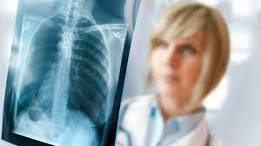
Крім того, у Державному бюджеті на 2022 рік на фінансування екстреної медичної допомоги через механізм субвенції в Баришівці передбачено 80 млн грн.
У 2020 р. у місцевому бюджеті на закупівлю лікарських засобів та медичних виробів передбаченалось 6 млн грн. — на 2 млн грн. більше, ніж у попередні роки. Це означає, що пацієнти отримали більше життєво необхідних дороговартісних препаратів, які зазвичай не можуть купити самостійно.
Завдяки оптимізації та ефективній організації закупівель через міжнародні організації вдалося вивільнити 11 млн грн., що дозволило на 10% збільшити фінансування за напрямами дорослої онкології, гемофілії, розсіяного склерозу, а також низки дитячих програм (муковісцидоз, нанізм, дитячий церебральний параліч, гепатит та ін.), закупівель ліків для громадян з орфанними захворюваннями (хвороба Гоше, легенева артеріальна гіпертензія, бульозний епідермоліз, муковісцидоз дорослих). Окрім того, у 2021 р. виділено додаткове фінансування на лікування пацієнтів за напрямом дитячої онкології у розмірі 2 млн грн., 15 млн грн. — для пацієнтів за напрямом дорослої онкології та 18 млн грн. — за напрямом серцево-судинних хвороб.
Незважаючи на термінову необхідність прийняття закону про загальнообов’язкове медичне страхування, розгляд законопроектів призупинено. Основними суб’єктами, які зацікавлені в запровадженні такого виду страхування, є Міністерство охорони здоров’я, Комітет ВРУ з питань соціальної політики, зайнятості та пенсійного забезпечення, об’єднання страхових компаній висловлюють підтримку різним законопроектам.
Незважаючи на необхідність підтримки галузі охорони здоров’я, її фінансування в медичному центрі залишається на низькому рівні. Водночас ще одним фактором, на який варто звернути увагу, є аналіз співвідношення державних витрат на охорону здоров’я та витрат домогосподарств. За інформацією, що міститься в Національних рахунках системи охорони здоров’я, останніми роками спостерігається зростання приватних витрат на медичні послуги та лікарські засоби. Якщо у 2019 році частка державних витрат у загальному обсязі становила 56,2%, то у 2020 – вже 44,8%. Натомість частка витрат домогосподарств зростає, у 2019 році вона становила 41,1%, а у 2021 – 52,8% [34]. Таким чином, якщо у 2019 році обсяг державних витрат переважав приватні, то в останні роки ситуація змінилася на протилежну, а витрати домогосподарств мають більші обсяги. Наслідком такої тенденції є нерівність доступу до медичних послуг, корупційні прояви, адже населення здійснює оплату медичних послуг шляхом прямих виплат.

  - Опис комплексної програми фізичної терапії церебрального параліча у дітей зі спастичною диплегією з використанням тренажерів та спеціальних терапевтичних вправ

Дослідження ефективності методу ДПК проводилось на базі Київського міського центру реабілітації дітей з інвалідністю
Проаналізовано дані про 20 дітей віком 7-10 років. За клінічними формами захворювання обстежувана - зі спастичною диплегією.
Спираючись на дані, отримані в ході первинного тестування рухових можливостей дітей з ДЦП, ми розробили програму фізичної реабілітації дітей 7-10 років, яка включає в себе три періоди: адаптаційний (7-10 днів), тренувально-коригуючий (14-21 день) і стабілізаційний (5-7 днів). Для кожного періоду були сформульовані завдання, підібрані засоби і форми реабілітації.
На основі даних обстеження пацієнтам складалися індивідуальна програма та маршрут реабілітації. Основний комплекс лікувальних заходів, коротко наведений нижче, включав: кінезотерапію, мобілізуючу гімнастику, спеціальну систему масажу, ритмічну гімнастику, та механотерапію.
Обстежені були розподілені за методом випадкової вибірки, групи не мали статистично значущих розходжень за досліджуваними показниками (p>0,05).
КГ склали діти з ДЦП, які проходили фізичну реабілітацію з використанням стандартних підходів протягом 1-місячного курсу реабілітації в Київському міському центрі реабілітації дітей з інвалідністю "Майбутнє". Діти КГ за час курсу фізичної реабілітації отримали по 30 процедур лікувальної гімнастики і лікувального масажу та по 24 занять у м’якій модульній та сенсорній кімнатах (сенсорна інтеграція). Діти ЕГ проходили фізичну терапію за розробленою нами програмою із застосуванням методу з використаням апарату «Гравістат», яка була впроваджена в процес фізичної реабілітації дітей з ДЦП, які проходили реабілітацію протягом 1-місячного курсу в КМЦРДІ "Майбутнє". Діти ОГ за час курсу фізичної реабілітації отримали 30 занять з апаратом «Гравістат», сенсорної інтеграції: 24 занять у м’якій модульній кімнаті та 24 занять у сенсорній кімнаті; 12 процедури кінезіотейпування; 60 процедур апаратної фізіотерапії (кріотерапія, синусоїдальні модульовані струми, інтерференційні струми, лазерне випромінювання)
Розробка програми спиралася на принципи індивідуального підходу до побудови програми для кожної дитини; установлення психологічного контакту і максимально можливої позитивної мотивації; обов'язкового надання дитині спроби самостійних рухів; проведення 50-100% часу тренування в вертикальному положенні, в залежності від етапу тренувального процесу (Рис 3.1).

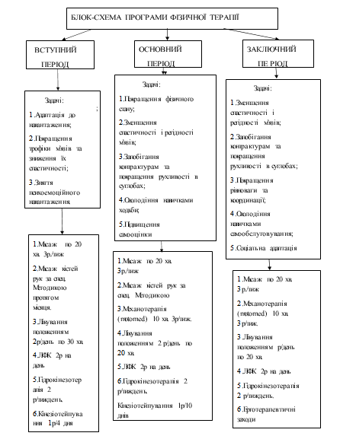
Рис. 3.1 Блок-схема програми фізичної терапії

Тривалість одного заняття - від 15 до 45 хвилин щоденно, в залежності від інтенсивності навантаження і моторної щільності, стану дитини, кількості навантаження в попередні дні. Заняття проводяться протягом 6 тижнів щодня. В якості найбільш ефективного був обраний метод індивідуальних занять з короткочасним об'єднанням в міні-групи (по 2-3 людини на 10 хвилин протягом заняття). У міні-групах вирішувалися завдання закріплення набутого досвіду, емоціонального розвантаження, формування прагнення до взаємодопомоги.
Дітям масаж проводимо 15-20 хвилин п’ять разів на тиждень.
Для початку ми проводимо масаж таких зон, як, нижньогрудної зони по потім переходимо на попереково-крижовий,що нижні кінцівки відчули вплив,а ось щоб стимулювати верхні кінцівки ми припрацьовуємо нижньошийної та верхнього грудного віділлу.
Щоб покращити ослаблені м’язи, кровопостачання та зміцнення, ми проводили масаж спини,живота та грудної клітини, ми виконуємо все у спокійному темпі для початку виконуємо поглажування потім позтираємо та переходим по розтинання також ми виконуємо для стабільного та лабільного вз’язку ми потрушуємо м’язи. Також виконуємо,як активні рухи так пасивні,дихальні вправи промасовуємо грудну клітку використовуємо поглажування,валяння,легка лабільна вібрація. Щоб провести стимуляцію деяких груп м’язів виконуємо неприривчистк та приривисте прогождення руками та прогладжуємо пальцями, грубнями та робимо розтирання з обтяженням, також виконуємо. Гребеноподібне,поплескуче,розминання щіщеподібне та проводимо стругання.
Також проводимо масаж по Г.Ф. Щербаку,а саме з масажем кінцівок,які страждають ми додаємо масаж комірцевої зони також масаж по точках «точковий масаж» Щоб був рефлекторний вплив у дітей масаж робимо по рухових точках, щоб був вплив стан центральної нервової системи аби покращити стан ослаблених м’язів підвищує трофіку саме тоді відбувається зниження тонусу м’язів які спазмо ванні [8. с.215].
Правила масажу для дітей,які являються основними
Все що ми виконуємо з дитиною залежить від стану дитини, які є особливості хвороби, стану дитини,які завдання ми ставимо та, як проходить лікування. Всі види масажу ми поєднуємо та використовуємо в кожному випадку по різному, але дивлячись на стан дитини.

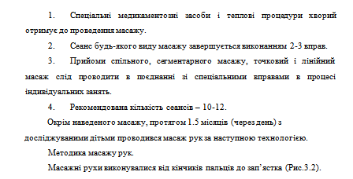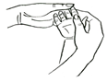
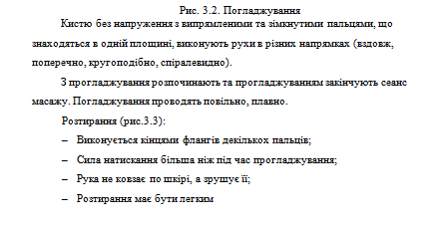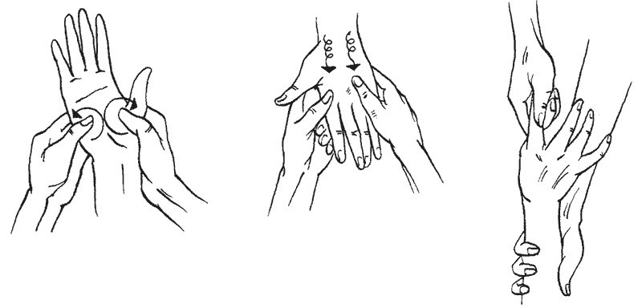
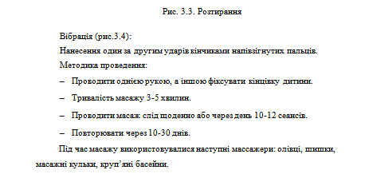
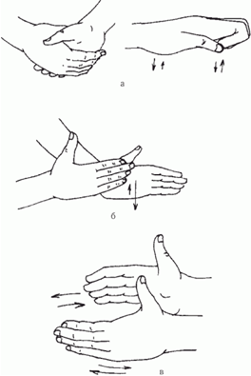

Рис. 3.4. Вібрація
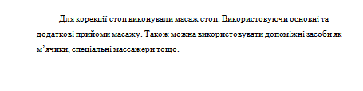
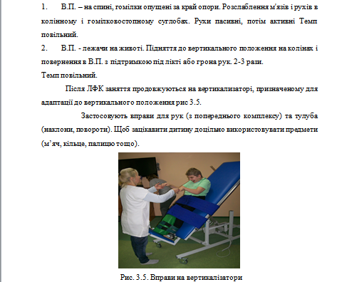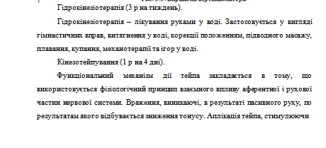

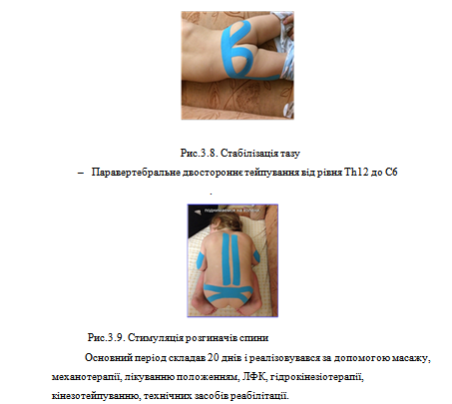
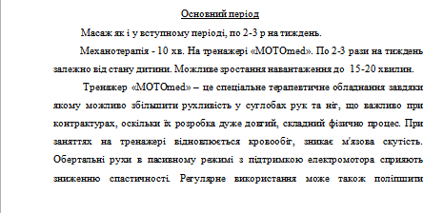
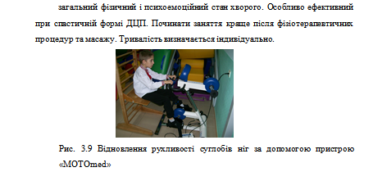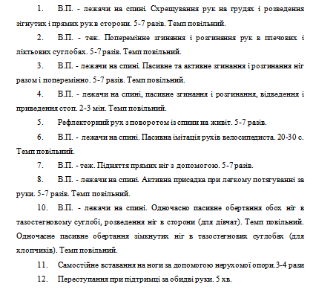

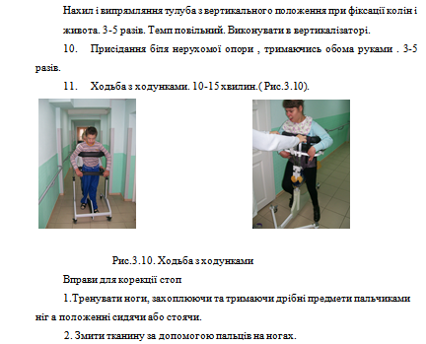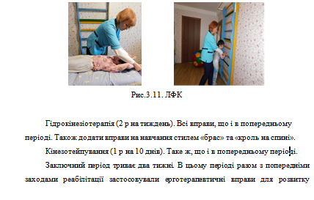
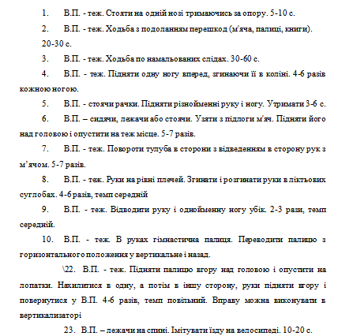
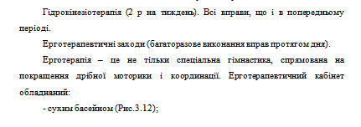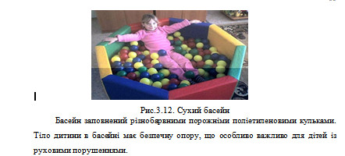
Сенсорна інтеграція – це несвідомий процес в головному мозку, який організує та фільтрує сенсорну інформацію (отриману від органів почуттів), і дозволяє свідомо та адаптивно реагувати та цю інформацію.
Заняття з сенсорної інтеграції формують у дітей базу для соціальної поведінки та опановування навчальними навичками.
В центрі «Майбуття» організовано сенсорний зал, в якому заняття можуть проводитися за декількома напрямами:
• Темна кімната для сенсорної релаксації;
• Кімната для розвитку рухово-зорової функції;
• Кімната для комунікативних ігор (у тому числі дітей з аутизмом).
Заняття в залі сенсорної інтеграції проводять психолог, дефектолог, фізичний реабілітолог (Рис.3.14).

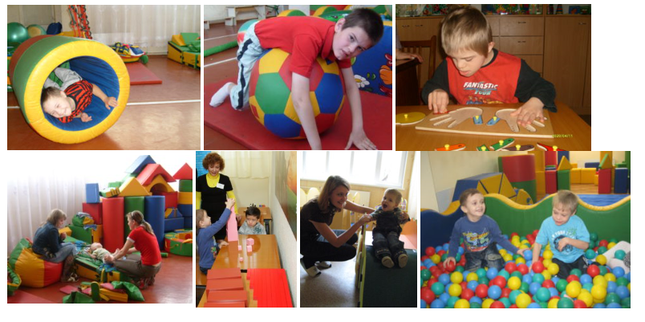
Рис. 3.13 Заняття в сенсорній кімнаті Київського міського центру рабілітації
Сенсорні секвенції створюються на основі сенсорної діагностики індивідуально для кожного пацієнта. У сукупності включаються вправи на всі основні види сприйняття: тактильне (стимуляція кистей рук, стоп, особи, ротової порожнини, поверхні тіла); зорове (вправи в затемненій кімнаті, стимуляція зору за допомогою яскравих предметів); нюхові (стимуляція різкими і слабкими подразниками залежно від виду порушення чутливості: гіпо- або гіперчутливості); вестибулярное (повороти, перекиди, стрибки на пружною поверхні); смакове (презентація смакових подразників); пропріочувствітельность (стимуляція глибокого м'язово-суглобового відчуття).
Стимуляційні заняття відповідно до цієї методики проводять 2-3 рази на день, зміст їх переглядають 1 раз в 3-4 місяці, вправи поступово ускладнюють, вводять нові види подразників, а при досягненні певних успіхів (можливість залучення і нетривалого утримання зорової уваги, виконання простих інструкцій) вводять елементи когнітивного тренінгу (вправи на велику моторику, зорово-моторну координацію, наслідування).
Пристрій «Гравістат» / «Гравітон» ® представляє собою систему еластичних тяг, закріплених на вентральній і дорсальній поверхні тіла в противазі. Натягом осьових тяг забезпечується дозована осьова компресійне навантаження на тіло пацієнта, а за допомогою різних принципів установки додаткових ротаційно-коригуючих тяг реалізується той чи інший спосіб нейромоторного перевиховання патологічного рухового стереотипу.
Базова конструкція РНУ включає дві навантажувальні ланцюги (праву і ліву), кожна з яких містить 6 осьових тяг. Три тяги ( «А», «Б», «В») кожної навантажувальної ланцюга розташовуються на вентральній поверхні тіла, три - на дорсальній, і фіксуються за допомогою елементів кріплення (застібка-контакт "Велькро») до установочно-базових елементів пристрою «Гравистат» / «Гравітон» ® (рис. 3.14).
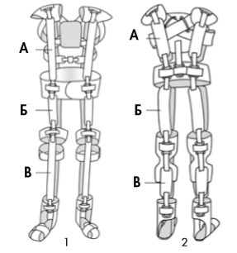
Рис. 3.14 Схема РНУ «Гравистат» / «Гравітон» ®, 1 вид спереду,
2 вид ззаду. А, Б, В - осьові тяги, розташовані відповідно на сегментах «тулуб», «стегно», «гомілку».
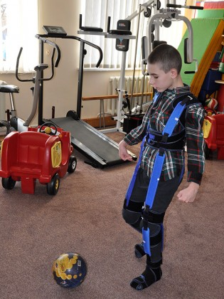
Рисунок 3.15 Гравістат КР6-02
Пристрій складається з системи еластичних тяг і збирається індивідуально для кожного пацієнта, відповідно до завдання корекцій патологічної пози. Тяги закріплюються у противазі на передній і задній поверхні тіла, задають дозоване компресійне навантаження, яке діє на м’язи-антагоністи тулуба та нижніх кінцівок. Ротаційні (здатні обертатися) еластичні тяги корегують положення рухових сегментів тіла пацієнта. Усе це призводить до виникнення сильного, спрямованого в центральну нервову систему, інформаційного потоку від рецепторів м’язів, суглобів і зв’язок. Генералізована дія корегованої ропріоцепції призводить до нормалізації тонусу м’язів і траєкторних характеристик загального центру мас, пригнічення патологічних м’язових синергій і гіперкінезів, розвитку постуральни рефлексів. Внаслідок цього при активних рухах пацієнта відбувається закріплення правильної пози і фізіологічних форм руху на рівні ЦНС.
Методику ДПК оптимально проводити шляхом щоденних занять ЛФК у костюмі «Гравістат». Тривалість курсу тренувань становить 30 днів. Комплекс вправ підбирається індивідуально з урахуванням конкретних завдань з розвитку адекватної м’язової синергетики пози для побудови патерна рухів, максимально наближеного до фізіологічного. Заняття повинні проводитися методистом індивідуально з кожним пацієнтом з використанням різних тренажерів і снарядів.
Рис. 3.16. Прибор PoNS
Курс лікувальної гімнастики складався з трьох комплексів вправ, які були подоб рани індивідуально, виходячи з клінічної картини, психічного і моторного розвитку пацієнта.
Перший комплекс вправ націлений на формування у пацієнта вміння самостійно сидіти, утримуючи тіло в просторі.
Другий комплекс формує навик вдержання вертикального положення тіла в просторі і здатність контролювати положення тіла при прискоренні або уповільненні прямолінійного руху, а також при вирощених і відхиленнях.
Третій комплекс спрямований на вироблення навиків ходьби із засобами опори і без неї.
Фахівці Київського міського центру реабілітації працюють над удосконаленням підходів до організації процесів навчання та реабілітації. Педагогічна реабілітація здійснюється в процесі спеціального (корекційного) навчання та виховання, педагогічної підтримки дітей з порушеннями у розвитку та спрямована на розвиток життєвої компетентності вихованців за рахунок застосування життєтворчих технологій організації навчально-виховного процесу; корекційно-розвивальну роботу з дітьми, які мають особливості психофізичного розвитку; допомогу дітям, які мають труднощі у навчанні; профілактичну роботу з дітьми групи ризику та корекцію їхньої поведінки; соціально-трудову адаптацію; корекцію та профілактику психосоматичних розладів.
Ефективність терапії оцінювали до та після лікування за стандартними шкалами.
1. Шкалу Ашворта застосовували для оцінки Спастичності м'язів, рівень спастичності виражали в балах: від 1 (легка) до 5 (дуже сильна). Спастичність верхніх (ASHH) і нижніх (ASHL) кінцівок оцінювали окремо.
2. Шкалу FMS (функціональна моторна шкала) використовували для оцінки освоєння моторних навичок, рівень яких варіює від 6 (Легка недостатність) до 1 (дуже сильний дефіцит). Оцінку проводили в трьох різних варіантах: при вільному поведінці і русі на невеликих відстанях до 5 м (Наприклад, в кімнаті, FMS 5); на відстані до 50 м (наприклад, в школі, FMS 50) і на відстані до 500 м (на вулиці, FMS 500).
3. Для оцінки безпеки виконували ЕЕГ-дослідження. Тестування проводили протягом 20 хв із застосуванням функціональних проб, оцінювали наявність або відсутність лептіформної активності. наявність епілептіформної активності на ЕЕГ було протівопоказанням до участі в дослідженні.

  - Вплив комплексної програми фізичної терапії на морфо-функціональні показники дітей з ДЦП зі спастичною диплегією
    - Вихідні показники функціональних можливостей дітей з ДЦП

Таблиця 3.1.
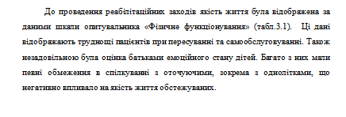
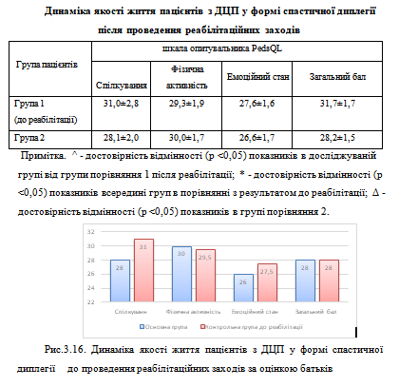 Таблиця 3.2.
Група | Тонус м’язів на початку | Ефективність
Контрольна | 2,5 ± 0.8 | 0,62 ± 5,2 *
Основна | 2,75 ± 0,1 | 0,12 ± 0,8 *

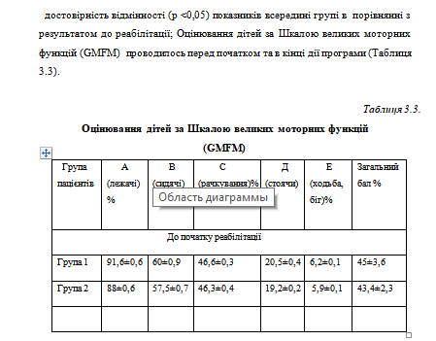

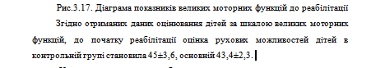У програму тренувань не були включені спеціальні вправи на зниження спастичності рук і підвищення їх мобільності. Вихідні значення індексу спастичності для рук (2,7-2,8) були незначно нижче, ніж для ніг (3,1-3,3). Проте тести на спастичність рук і ніг показали аналогічні результати, трохи краще - на зниження спастичності ніг.
У першій групі іппотерапія проводилася з дітьми в костюмах «Гравістат», у другий - без них. Всі діти протягом місяця отримали по 24 курси іпотерапії. У результаті проведеного лікування у пацієнтів була відзначена наступна позитивна динаміка: зниження тонусу спастичних м'язів - у 86% дітей з першої групи і 63% - другий, поліпшення постави - у 53% дітей з першої групи і 35% - другий, поліпшення рівноваги і орієнтування в просторі - у 73% дітей з першої групи і 56% - другий.

3.3.2. Аналіз динаміки досліджуваних показників у дітей з церебральним паралічем зі спастичною диплегією
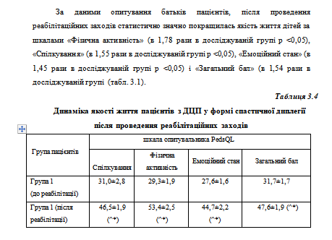

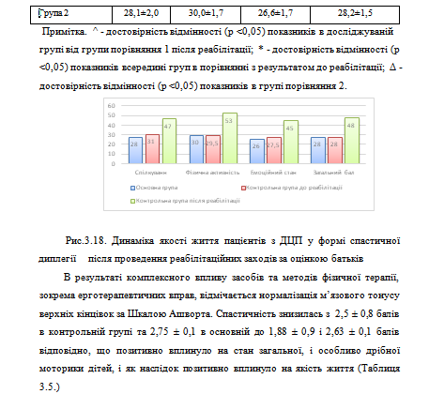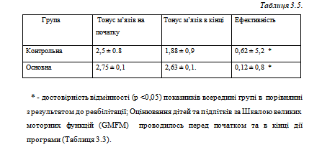

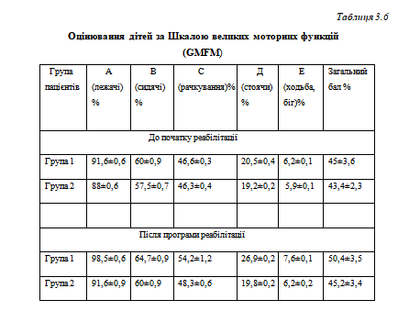

\

Рис.3.19. Діаграма зміни великих моторних функцій
Згідно отриманих даних оцінювання дітей за шкалою великих моторних функцій, до початку реабілітації оцінка рухових можливостей дітей в контрольній групі становила 45±3,6, основній 43,4±2,3. В результаті застосування запропонованої програми, обсяг рухів та координація пацієнтів покращилась на 5,4 % контрольної групи р< 0,05, тоді як основної на 1,8 % р< 0.05, що відповідно краще в 3 рази. Зважаючи на те, що вдосконалення моторних функцій у дітей зі спастичною диплегією в пізній резідуальній стадії відбувається повільно, використані в даній роботі, дозволяють оцінити ефективність ТЛНС для зниженя спастичності кінцівок і розвитку моторних навичок у порівнянні з курсом стандартної лікувальної гімнастики.
Динаміка зниження спастичності цілком сходиться з результатами поліпшення мобільності в обох групах пацієнтів. В даному дослідженні основний упор був зроблений на реабілітації нижніх кінцівок і корпусу, які в першу чергу необхідні для підтримки пози і збереження рівноваги в статиці (сидячи і стоячи) і динаміці - при виробленні навичок ходьби.
У програму тренувань не були включені спеціальні вправи на зниження спастичності рук і підвищення їх мобільності. Вихідні значення індексу спастичності для рук (2,7-2,8) були незначно нижче, ніж для ніг (3,1-3,3). Проте тести на спастичність рук і ніг показали аналогічні результати, трохи краще - на зниження спастичності ніг.
У контрольній групі відзначено статистичне зниження індексу спастичності рук і ніг після першого курсу терапії і незначне після другого курсу. Цікаво, що як в разі рук, так і в разі ніг вихідні значення у пацієнтів контрольної групи були однаковими, що говорить про повернення індекса спастичності до вихідного рівня в перерві між курсами.
В основній же групі, навпаки, спостерігалася стійка тенденція до зменшення індексу спастичності як при початковому стані перед послідовними курсами терапії, так і після курсів, що говорить про кумулятивний характер ефекту нейростімуляціі щодо сниженя рівня спастичності Після кожного курсу терапії рівень спастичності знижувався на 13-17% для рук і 17-23% для ніг. Сумарне зниження індексу спастичності після трьох послідовних курсів терапії
в порівнянні з вихідним станом досягала 40-60% і більше. Незважаючи на значне зниження індексу спастичності в контрольній групі на 3-11% для рук і 12-17% для ніг, результати в основній групі були істотно краще, у пацієнтів цієї групи не відбувалося повернення показників до вихідного рівня в перервах між курсами.
Таблиця 3.7
Численні значення результатів використання шкали Ашворта
Група | Індекс спастичності рук, АБНН |  |  |  | Індекс спастичності ніг, АБНІ*
Група | До | Після | % | Р | До | Після | % | Р
Контрольна
Перший курс | 2,8 ±0,1 | 2,5 ±0,1 | -11 | *** | 3,3 ±0,1 | 2,9 ±0,1 | -12 | ***
Другий курс | 2,8 ± 0,3 | 2,7 ± 0,3 | -3 | т | 3,3 ± 0,2 | 2,7 ± 0,2 | -17 | П5
Перший курс | 2,7 ±0,1 | 2,2 ± 0,1 | -17 | *** | 3,1 ±0,1 | 2,4 ± 0,1 | -23 | ***
Другий курс | 2,4 ±0,1 | 2,1 ±0,1 | -13 | *** | 2,8 ±0,1 | 2,3 ±0,1 | -18
Третій курс | 2,3 ± 0,2 | 1,9 ± 0,2 | -17 | ** | 2,3 ± 0,3 | 1,9 ±0,1 | -17 | П5

В результаті першого курсу традиційної лікувальної гімнастики спостерігалося деяке значиме поліпшення індексу FMS 5 (+30%) і FMS 50 (+17%), але не FMS 500. Повторне проходження традиційного курсу не дало ніякого значного поліпшення.
Другий курс був так само ефективний і привів до подальшого і значимого поліпшення моторних навичок за всіма трьома шкалами: FMS 5 (+29%), FMS 50 (+ 30%), FMS 500 (+31%). В результаті третину цього курсу терапії в основній групі моторні навички за шкалами FMS продовжували покращуватися: FMS 5 (+40%), FMS 50 (+25%), FMS 500 (+18%).
Незважаючи на те що два останніх результати не були статистично значущі в силу невеликого числа учасників і варіабельності результатів, загальна позитивна тенденція на поліпшення моторних навичок при застосуванні нейростимуляції простежувалася досить чітко (рис. 3.18).
Отже, клінічні випробування показали високу ефективність методу ДПК у дітей і, що особливо важливо, дозволили виявити, що після його курсового застосування усунуті тонічні рефлекси практично не відновлюються або відновлюються мінімально (таблиця 3.8). Це забезпечує своєю чергою, поступовий перехід патологічних м’язових синергій у фізіологічні.
Таблиця 3.8
Оцінка ефективності лікування методом з використанням лікувального костюму «Гравістат» надана в таблиці, % (осіб)
Групи осіб | Ефективність за критеріями комплексної оцінки
Група хворих | 70-90% | 50-70% | 30-50% | Менше30%
Всі хворі | 20% (21) | 55% (58) | 15% (16) | 10% (10)
Спастична диплегія | 25% (16) | 64% (40) | 9% (6) | 2% (1)
Гемшаретична форма | 19% (3) | 37% (6) | 25% (4) | 19% (3)
Гшеркінетична форма | 11% (2) | 56% (10) | 22% (4) | 11% (2)
Атоніко-астатична форма | - | 25% (2) | 25% (2) | 50% (4)

Чітко зменшується інтенсивність контрактур, особливо помітно це в гомілково-стопних суглобах, що проявляється усуненням або ослабленням еквіно-варусної установки стоп і нормалізацією, тією чи іншою мірою, площі опори. У хворих спастичною формою ДЦП збільшуються обсяги рухів у колінних, гомілково-стопних суглобах, нормалізуються рухи в кульшових суглобах за рахунок зменшення спастичності м’язів і дистонії, збільшення їхньої сили. У хворих спастичною формою істотно зменшується або зникає просторова асиметрія ходи. При гиперкінетичній формі ДЦП початково збільшені обсяги рухів у суглобах зменшуються.
Під нашим спостереженням перебувало дві групи дітей, по 20 чоловік у кожній, у віці від 7 до 10 років зі спастичними формами церебрального паралічу. В обох групах відзначався II-III рівень тяжкості рухових порушень згідно з міжнародною класифікації GMFCS. У першій групі іппотерапія проводилася з дітьми в костюмах «Гравістат», у другий - без них. Всі діти протягом місяця отримали по 24 курси іпотерапії. У результаті проведеного лікування у пацієнтів була відзначена наступна позитивна динаміка: зниження тонусу спастичних м'язів - у 86% дітей з першої групи і 63% - другий, поліпшення постави - у 53% дітей з першої групи і 35% - другий, поліпшення рівноваги і орієнтування в просторі - у 73% дітей з першої групи і 56% - другий.
До курсу фізичної реабілітації (табл. 3.9) розподіли дітей за рівнями сформованості рухових функцій не мали статистично значущих відмінностей (p > 0,05).
Таблиця 3.9
Показники рухової функції дітей до та після курсу
фізичної реабілітації (n = 71)
Показники |  | Середньостатистичні показники, бал
 |  | КГ. п = 35 |  |  |  |  | ОГ. п = 36
 |  | X | Ме | 25% | 75% |  | X | Ме | 25% | 75%
Лежачи на  спині | до | 14.29 | 74.29 | 8.57 | 2.86 | - | 38.89 | 55.56 | 2.78 | - | -
Лежачи на  спині | після | 40.00 | 57.14 | 2.86 | - | - | 75,00* | 25.00  * | - | - | -
Лежачи на  животі | до | 20.00 | 65.71 | 14.29 | - | - | 30.56 | 61.11 | 5.56 | - | -
Лежачи на  животі | після | 40.00 | 51.43 | 8.57 | - | - | 72,22* | 27.78  * | - | - | -
Поворот убік | до | 20.00 | 65.71 | 14.29 | - | - | 30.56 | 61.11 | 5.56 | - | -
Поворот убік | після | 31.43 | 60.00 | 8.57 | - | - | 55.56* | 38.89 | 5,56 | - | -
Поворот на  живіт | до | 14.29 | 48.57 | 34.29 | 2.86 | - | 16.67 | 52.78 | 30.56 | - | -
Поворот на  живіт | після | 28,57 | 62.86 | 8.57 | - | - | 55.56* | 38.89  * | 5.56 | - | -
Сидячи | до | 8.57 | 40.00 | 42.86 | 8.57 | - | 13.89 | 38.89 | 47,22 | - | -
Сидячи | після | 17.14 | 54.29 | 28.57 | - | - | 33,33 | 58.33 | 8.33* | - | -
На колінах | до | 2.86 | 34.29 | 54.29 | 8.57 | - | 19.44 | 22.22 | 58.33 | - | -
На колінах | після | 17.14 | 48.57 | 28.58 | 5.71 | - | 36.11 | 52.78 | 11.11 | - | -
Навприсядки | до | 2,86 | 25.71 | 62.86 | 5.71 | 2.86 | 8.33 | 25.00 | 58.33 | 8.33 | -
Навприсядки | після | 11.43 | 42.86 | 42.86 | 2.86 | - | 33,33 | 44,44 | 22.22 | - | -
Стоячи | до | 5.71 | 17.14 | 51,43 | 20.0 | 5.71 | 5.56 | 27.78 | 50.00 | 13.89 | 2.78
Стоячи | після | 2.86 | 31.43 | 57.14 | 5.71 | 2.86 | 13.89 | 50.00 | 36.11 | - | -

Примітка. * – p < 0,05 при перевірці статистичної значущості відмінностей частки дітей ОГ, які відносяться до відповідного рівня розвитку рухової функції, порівняно з дітьми КГ. Після курсу фізичної реабілітації у дітей обох груп відбулися зрушення у рівнях моторних порушень.

Висновки до розділу 3

Як показали результати дослідження, після курсу відмінності між досліджуваними показниками рухової функції дітей в залежності від групи носили більш явний характер і мали статистично значущі відмінності (p < 0,05). Так, 15 показники дітей ОГ перевищували аналогічні показники дітей КГ у вихідному положенні лежачи на спині на 8,70 %, лежачи на животі – на 9,51 %, сидячи – на 10,10 %, на колінах – на 12,73 %, навприсядки – на 13,22 %, стоячи – на 15,95 % та здатності здійснювати поворот убік – на 6,38 %, а на живіт – на 7,14 %.
Таким чином, лікувальний рефлекторно-навантажувальний костюм «Гравистат» потенціює лікувальний ефект від проведення занять по іпотерапії завдяки правильній посадці дитини на коні з подальшим більш адекватним реагуванням на тривимірні коливання, що йдуть з її тіла, більш інтенсивним тренуванням здатності сінхронізовану роботу м'язів дитини під час руху коні. Використання костюма не тільки потенціює лікувальний ефект під час проведення іпотерапії у вигляді поліпшення рівноваги і постави, а й підвищує здатність синхронізувати роботу м'язів, сприяє нормалізації їх тонусу, стимулює й надалі створення нового рухового стереотипу у хворої дитини.

РОЗДІЛ 4. АЛГОРИТМ ПОБУДОВИ ПЕРСОНІФІКОВАНОЇ ПРОГРАМИ З ФІЗИЧНОЇ ТЕРАПІЇ ДЛЯ ДІТЕЙ, ХВОРИХ НА ДИТЯЧИЙ ЦЕРЕБРАЛЬНИЙ ПАРАЛІЧ У ФОРМІ СПАСТИЧНОЇ ДИПЛЕГІЇ З ВИКОРИСТАННЯМ ТРЕНАЖЕРІВ В ПОЄДНАННІ З КІНЕЗІОТЕРАПІЄЮ

Переваги вертикалізації для дітей з ДЦП
- вертикалізація позитивно впливає на серцево-судинну систему дитини та кісткову-мꞌязову систему дитини дає позитивний результат;
- Також взагальному удосконалює роботу шлунково-кишкового тракту та сечоспускання дитинити
- Відновлює темп дихання та покращує дихання та стан.
Якщо ми плануємо застосувати гідрокінезотерепевтийний комплекс ми повині розуміти, що від властивості води та як вона впливає на організм дитини. Ми використовуємо з дітьми при ДЦП механічну водного середовища, яка є виштовхувальна сила підйомна та гідростатичний тиск [33, с.7].
Коли ми використовуємо перші властивості завдяки цьому зменшується маса тіла дитини,яка перебуває у воді 9/10, якщо дитина 30 кг дитина буде важити 3 кг. Саме це полегшує виконня будь який вправ та дає можливість при мінімальному м’язовому зусиллі виконувати активні рухи, які каже фізичний терапевт, також ми можемо збільшити амплітуду , покращити та відновити леко-моторну функцію, яку дитина немогла виконувати чи не виконувала, або з великими стараннями при фізичних навантаженнях. Також велику роль відіграє температура води. Вода тепла покращує лімфообіг, сприяє розслабленню м’язів пом’якшує тканини відбуваються зміни в еластичності м’язів, знижується рефлекторна збудженість у дитини також значно менші больові відчуття. Саме це ефективно вприває на виконання дитиною різних занять та фізичних вправ.
Коли дитина перебуває у воді ми можемо дозувати навантаження на м’язову систему за рахунок опірності дитини, яка тільки наростає якщо темп збільшується міняємо напрямок та амплітуди рухів, виконуємо вправи повільно та послідовно у воді та на зовні, виконуємо поглиблені занурення дитини під воду. Щоб відновити нормальний тонус та силу м’язів у дитини фізичні навантаження краще проводити у прохолодній воді. Тим самим ми разом тим загартовуємо організм дитини.
Якщо ми часто проводити гідрокінезіотерапію на постійній основі з дітьми ,хворими на спастичну диплегію, можемо вирішити такі завдання [62, с. 231-232]:
- Зменшення тугорухливості в суглобах та збільшення об’єму рухів дітей,які страждають на ДЦП зі спастичною диплегією, також знижуємо тонус м’язів в дитини.
- Зменшуємо гемодинаміку в м’язах в дитини зі спастичною диплегією.
- Комфортні умови щоб дитина відчула емоційну розрядку та відстежуємо, щоб в дітей не було психологічного перевантаження.
- Потрібно, щоб в дитини виник психологічний стимул для подальшого лікування, розвиток вольових якостей в дітей.
До основного періоду, який відбувався 20 днів та реалізувався за допомогою масажу дітям, Механотерапія, також лікуємо положенням,ЛФК,гідкокінезіотерапії,кінозотейпування,технічні засоби,які ми використовуємо в реабілітації з дітьми.

В період періоду вирішуємо наступні завдання.
- Відновлюємо та покращуємо фізичний стан дитини
- Зменшуємо спастичність та регідність м’язів дитини
- Потім покращуємо рухи дитини та усуваємо контактури суглобів дитини.
- Навчаємо дитину ходити
- Також слід звернути увагу на самооцінку дитини її слід покращувати,а дитину підтримувати навіть в маленьких успіхах.
Кінезотейпуванння використовуємо один раз на 7 -10 днів. Завдання ті ж,що в попередньому періоді.

Два тижні триває заключний період він важливий. В заключному періоді дуже важливо застосовувати ерготерапевтичні вправи для дитини з ДЦП зі спастичною диплегією та звернути увагу і виконувати вправи для розвитку моторики.
Цим самим ми можемо вирішити наступні завдання:
- Перше ми зменшуємо спастичність та ригідність м’язів дитини
- Попередити та усунути деякі контрактури,які виникли в суглобах також покращуємо рухливість.
- Відпрацьовуємо рівновагу дитини та координацію рухів
- Також дуже важливо навчити дитину навичок самообслуговування, навчаємо нових та повторюємо вже вивчених
- Саме важливе щоб дитина сприймала соціальну адаптацію та позитивно була налаштована.
Коли дитина починає опановувати Ерготерапію в дитини зявляється гарна динаміка когнітивних здібностей,якщо застосовувати покращується рухова функція. Взагальному Ерготерпія межує з психологією,педагогікою,соціологією,біомеханікою та фізична терпая.
1. Ми з дітьми виконуємо вправи для моторіки - це може бути ( складання мозаїки,складання пазлів, плести з бусинок, та багато чого іншого)
2. Навчаємо прийому їжі дитину – це може бути (навчаємо тримати та пити з чашки, навчаємо тримати ложку та їсти нею також виделкою)
3. Навчаємо одягатися та роздягатися дитину – це може бути ( одягати взути на ноги та знімати та одяг обов’язково приділяємо увагу застібанню та розтікання речей)
4. Навчаємо дитину особистої гігієни – це може бути (умивання правильність миття рук з милом, як правильно чистити зуби та скільки разів на день, навчаємо дитину сушити волосся феном, користуватися розмічкою,як правильно використовувати носову хустинку, як правильно користуватися туалетом та багато чого іншого).
5. Також навчаємо дбати за свої робочим місцем та за своєю кімнатою – це може бути ( Витирання пилу в місці де дитина перебуває, підмітання кімнати.
6. Обов’язково навчаємо дитину прибирати за собою.
Взагальному ерготерапію використовують для того,щоб відновити фізичну активність дітей та навчити адаптації до життя, навчання навичкам. В ході дослідження відбувалися заняття з дрібної моторики рук та застосовували різні тренажери,що знаходяться в ерготерапевтичному кабінеті.
Щоб в дітей виникла тактильна чутливість використовуємо масаж кульок бажано,щоб кульки були різних кольорів – це посилює інтерес дитина та стимулює зорове сприйняття дитиною також грою в басейні ми покращуємо стан дитини та дитина почуває себе краще. В басейні діти приймають різні конфорті пози для себе та розслабляються. Також кульки в які дитина занурене торкаються всього тіла дитини цим самим зтворюючи масажний єфект для дитини всього тіла. Дитина сама межує час між грою та відпочинком за власним бажанням. Різних кольорів кульки стимулюють сенсорну стимуляцію. Комплекс вправ, які ми можемо використовувати доданий в Додатку.Терапія сенсорної інтеграції фокусується на зниженні чутливості дитини і наданні йому допомоги в реорганізації чуттєвої інформації
Лікувальний костюм (ЛК) «Гравистат» має ряд елементів, відсутніх в ЛК «Адели». ЛК «Гравистат» містить опорно-постановочний бандаж для грудної частини тулуба і плечового поясу, а також фіксатори попереку, коліна і гомілковостопного суглоба, бандаж стопи і устілки супінатори. ЛК містить постановочні елементи, виконані у вигляді еластичних пластин, здатних фіксуватися до різних деталей костюма. ЛК «Гравистат» дозволяє створити еластичний фіксувальний каркас (із збереженням функції руху) для тіла або окремих його частин, зменшивши при цьому розслаблених суглобів (гомілковостопного і колінного), забезпечити активну діяльність м'язів стопи і правильнішу її постановку. Модульний принцип побудови ЛК «Гравистат» дозволяє створити індивідуальний невролого-ортопедичний рецепт апарату, відповідний певному хворому, розраховувати і дозувати навантаження, перерозподіляти його між руховими сегментами, включати в конструкцію різні ортези. Пристрій забезпечує дозоване компресійне навантаження, спрямоване уздовж довгої осі тіла і корекцію положення окремих рухових сегментів тіла, а також дозволяє понизити початково високий м'язовий тонус. Під впливом пристрою розвиваються рухи, емоційновольова сфера, покращується мислення, пам'ять і мова пацієнтів.
Мета методики – корекція рухових порушень у дітей з церебральними паралічами. Завдання: зменшення інтенсивності або повне усунення основних патологічних тонічних рефлексів; рефлекторна корекція патологічних м’язових синергій; рефлекторна корекція патологічного положення тулуба та нижніх кінцівок; тренування ослаблених м’язів в оптимальному режимі; нормалізація траєкторних характеристик загального центру маси; формування нового рухового стереотипу, максимально наближеного до фізіологічного.
В основі методики лежить вплив на функціональну систему антигравітації (ФВА) через аферентний потік імпульсів, які йдуть від м’язів, зв’язок та суглобів, що надає нормалізуючий вплив на роботу структур центральної нервової системи (ЦНС).
Портативний нейростимулятор (PoNS) – це пристрій нового покоління для периферичної нейростімуляціі (рис. 3.15), ефект якого заснований на впливі на найбільш щільно тактильну область - мова. Зона мови меньше за все підходить для електричної стимуляції, оскільки в порожнині рота склалися найбільш благоприємні для неї умови - постійний рівень кислотності, постійна температура, електропровідність і вологість і низькі пороги збудження в порівнянні з іншими ділянками шкіри.

Заключення
Сьогодні, при значному рості технічного прогресу та розвитку теоретичної науки, важливу роль має відігравати практичне втілення наукових досягнень. Інформацію, необхідно перетворювати у знання, знання у вміння, вміння у дії, які дають ефективний результат та нову інформацію. Тобто, в основі всього, що ми робимо, має бути результат. Тільки позитивний результат, особливо в медичній науці, дає перспективу розвитку і визнання методу, насамперед хворими та їхніми близькими родичами
Дитячий церебральний параліч залишається однією з основних причин дитячої інвалідності як в Україні, так і у всьому світі. Фактори ризику його розвитку різноманітні і можуть бути віднесені до прегравідарних, пре-, анти-, інтра- та постнатальних. Безпосередніми причинами ДЦП є гіпоксично- ішемічні, інфекційні, травматичні, токсичні або комбіновані ураження нервової системи на ранніх етапах онтогенетичного розвитку. Перинатальні пошкодження незрілого мозку змінюють етапність і закономірність його морфо-функціонального дозрівання та розвитку, поступово формуючи клінічну картину ДЦП. Структурно-функціональні особливості хребта та інших метамерних утворень у цих хворих призводять до надходження у мозок спотвореної пропріоцептивної аферентації.
Для хворих на ДЦП характерні сформований патологічний руховий стереотип, важка нейроортопедична патологія, зокрема викривлення та деформації хребта, грудної клітки, суглобів, трофічні зміни тканин, ураження когнітивної, психомовної та соматичної сфер, серед яких особливе значення мають зміни функції органів дихання з порушенням механіки і регулювання дихання.
Реабілітація дітей із ДЦП має комплексний характер. Вона включає психологічний, соціальний, медичний, педагогічний та інші аспекти. Методи фізичної культури при цьому –найважливіша частина процесу. Рухові порушення, що обмежують або перешкоджають нормальній фізичній активності, несприятливо впливають на усі сторони розвитку особистості. Фізична реабілітація повинна відбуватися системно, розроблятися фахівцями, а застосовуватися педагогами, вихователями і батьками.
Отже, метод динамічної пропріоцептивної корекції надає комплексну дію, сприяючи корекції позових, рухових, інтелектуальних порушень у хворих із дитячим церебральним паралічем. Зменшується інтенсивність контрактур, особливо помітно це в гомілково-стопних суглобах, що виявляється усуненням або ослабленням еквіно-варусної установки стоп і нормалізацією, тією чи іншою мірою, площі опори. У хворих спастичною формою ДЦП збільшуються обсяги рухів у колінних, гомілково-стопних суглобах, нормалізуються рухи в кульшових суглобах за рахунок зменшення спастичності м’язів і дистонії, збільшення їх сили. Успіх лікування дитини, хворої на ДЦП, залежить від спільних зусиль неврологів, ортопедів, реабілітологів, фізіотерапевтів, психологів, педагогів та батьків дитини, для яких набуття навичок самостійного пересування хворої дитини має стати клопіткою повсякденною працею.
ТЛНС принципово відрізняється від інших методів неінвазивної електростимуляції тим, що основним чинником, що діє активації мозку є потік власних природних нервових імпульсів, згенерованих в епітелії мови і розходяться по всій центральній нервної системі з природничих провідних шляхах, а не зовнішні фізичні впливи на окремі ділянки кори, неприродні за своєю природою.
Комбінація ТЛНС і спеціалізованих вправ дозволяє впливати на всі компоненти моторної активності: центральні (кіркові), підкіркові (базальні ганглії, мозочок, стовбур мозку), центри спинного мозку. Таким чином, за допомоги багаторівневої нейростімуляціі вдається активувати не тільки м'язовий контроль, але і такі складні сенсомоторні функції, як рівновагу і координація руху при ходьбі, що в поєднанні з фізичною реабілітацією допомагає швидше освоїти і розвинути нові моторні навики. Позитивні ефекти ТЛНС зберігалися протягом тривалих перерв (аж до року) між курсами терапії. Це дозволило послідовно покращувати досліджувані ефекти з кожним новим курсом, тобто нейростимуляція надала реабілітації кумулятивний характер.
Традиційно вважається, що дитина з ДЦП реалізує половину свого потенціалу розвитку моторних навичок до 5 років і максимум - до 7 років. досягнуті результати залишаються на одному рівні або можуть навіть погіршуватися з віком. В нашому дослідженні більшу кількість дітей було старше 7 років, в зв'язку з цим відкриваються можливості як для розширення області застосування даної технології в реабілітації дітей з ДЦП, так і для поліпшення прогнозу ефективності терапії.
Дослідження показало, що ТЛНС головного мозку здатна підсилювати вплив фізичної реабілітації, найімовірніше, за рахунок активації окремих областей мозку, підвищення ефективності існуючих нейронних мереж, стимуляції синаптогенеза. При застосуванні даної стимуляції не було виявлено будь-яких значимих побічних ефектів, не зафіксовано судорожних станів або судомної готовності.
Лікувальна гімнастика сама по собі, судячи з результату контрольної групи, здатна помітно поліпшити стан дитини з ДЦП в визначенних межах, і навіть статистично значимо, однак спостерігаються поліпшення, як правило, зникали до початку повторного курсу. ТЛНС значно змінила результати лікувальної гімнастики і, згідно з тестами, дозволила підвищити ефективність реабілітації в цілому. В основній групі зниження спастичності, розвиток моторних навичок було значно більш виражено, ніж у контрольній, вже після першого курсу занять, що і є головною задачею терапії. Даний метод націлений на формування у пацієнта нових моторних навичок, доведення їх до автоматизму, а це, в свою чергу, значно підвищує якість життя, спеціальний рівень і розширює можливості пацієнта. Даний метод відкриває нові перспективи в плануванні реабілітації, так як дає накопичувальний ефект, створює умови для послідовної реалізації плану реабілітації. Позитивність і статистично значущі зміни по всім застосованим тестам вигідно відрізняють цей метод від інших видів нейростімуляції, де основні ефекти стосуються в основному зниження спастичності, але не розвитку моторних навичок, ходьби або зміни статусу. У нашому дослідженні спостерігалося як зниження спастичності (Шкала Ашворта), так і поліпшення моторних навичок. Причому величина вимірювання після декількох послідовних курсів свідчить про можливу зміну статусу (Ступеня тяжкості порушень) у дитини з ДЦП.

СПИСОК ВИКОРИСТАНИХ ДЖЕРЕЛ

- Тарасун В.В. Психолого-педагогічна допомога дітям переддошкільного віку з особливостями в розвитку: напрями реалізації. Монографія. Київ: Видавництво Національного педагогічного університету імені М. П. Драгоманова. 2012.412 с.
- Пономарьова Е. Е. Перспективи використання музикотерапії в оздоровленні дітей з ДЦП / Е. Е. Пономарьова // Педагогічні технології формування культури здоров’я особистості : зб. ст. (матеріали Всеукраїнської наук.-практ. конф. молодих вчених і студ) ; Чернігівський нац. пед. ун-т ім. Т. Г. Шевченка. 11 квіт. 2014 р. Чернігів : ЧНПУ, 2014. С. 82–85.
- Шунько Є.Є. Впровадження концепції подальшого розвитку перинатальної допомоги в Україні //Неонатологія, хірургія та перинатальна медицина. – 2011. – №. 1. – С. 10-16.
- Шунько Є. Є. Впровадження концепції подальшого розвитку перинатальної допомоги в Україні / Є. Є. Шунько // Неонатологія, хірургія та перинатальна медицина / Є. Є. Шунько., 2011. С. 10–16.
- Дудіна О.О. Сучасний стан захворюваності вагітних і новонароджених //Україна. Здоров'я нації. 2013. №. 2. – С. 13-19.
- Буйлова ТВ. Международная классификация функционирования как ключ к пониманию философии реабилитации. МедиАль. 2013.2(7). С. 26-31.
- Urakova N.A. Complex ultrasonic and infrared diagnostics fetal hypoxia during pregnancy and childbirth //Medical examination problems. 2013. С. 27.
- Urakova N. A. Complex ultrasonic and infrared diagnostics fetal hypoxia during pregnancy and childbirth / Urakova // Medical examination problems / Urakova., 2013. С. 27.
- Чухловіна ВВ. Оцінка великих моторних функцій у дітей зі спастичними формами ДЦП. //Науковий часопис «Науково-педагогічні проблеми фізичної культури». 2015. 12. с.128-32.
- Javier F.R., Antonia G.C., Julio P.L. Efficacy of Early Physiotherapy
Intervention in Preterm Infant Motor Development (A Systematic Review) //Journal of Physical Therapy Science. 2012. Т. 24. №. 9. С. 933-940.
- McIntyre S. et al. A systematic review of risk factors for cerebral palsy in children born at term in developed countries //Developmental Medicine & Child Neurology. 2013. Т. 55. №. 6. С. 499-508.
- Asl M.T. et al. 99mTc-ECD brain perfusion SPECT imaging for the assessment of brain perfusion in cerebral palsy (CP) patients with evaluation of the effect of hyperbaric oxygen therapy //International journal of clinical and experimental medicine. 2015. Т. 8. №. 1. С. 1101.
- Яблонь О.C. Реалії та перспективи виходжування новонароджених із дуже низькою масою тіла //Здоров'я України. 2012. №. 1. С. 28-29.
- Анчева І.А. Клінічна епідеміологія анемії вагітності на півдні України: ретроспективне дослідження //Вісник проблем біології і медицини. 2013 Т. 2. №. 3 (103).
- Кравченко О.В., Ясніковська С.М. Особливості розвитку плодів та новонароджених при багатоплідній вагітності //Збірник наукових праць Асоціації акушерів-гінекологів України. 2014. №. 1(2). С. 196-198.
- Harries N. Changes over years in gross motor function of 3–8 year old children with cerebral palsy: using the Gross Motor Function Measure (GMFM-88Isr). Med Assoc J. 2004. С. 408-9.
- Wong D.S. et al. Brain injury patterns in hypoglycemia in neonatal encephalopathy //American Journal of Neuroradiology. 2013. Т. 34. №. 7. С. 1456-1461.
- Gano D. et al. Evolution of pattern of injury and quantitative MRI on days 1 and 3 in term newborns with hypoxic-ischemic encephalopathy //Pediatric research 2013. Т. 74. №. 1. С. 82-87.
- Aridas J.D. et al. Detecting brain injury in neonatal hypoxic ischemic encephalopathy: Closing the gap between experimental and clinical research //Experimental neurology. 2014. Т. 261. С. 281-290.
- Васильєва Н.А., Жиляєв М.І., Ковальчук М.Т. Вплив цитомегаловірусної інфекції на перебіг вагітності //Інфекційні хвороби. 2013. –№. 4.
- Подольський В.В. и др. Клініко-статистичний аналіз перебігу вагітності і пологів щодо внутрішньоутробного інфікування стану плода і новонародженого //Таврический медико-биологический вестник. 2012.
- Харченко Д.В. Фізична реабілітація дітей з ДЦП //Молодь: освіта, наука,духовність. – 2014. – С. 132.
- Кротенко В.І., Гончарук В.Ю. Вплив сімейного виховання на формування характеру у дітей дошкільного віку з ДЦП //Науковий часопис НПУ імені МП Драгоманова. Серія 19: Корекційна педагогіка та спеціальнА психологія. 2014. №. 26. С. 333-337.
- Linsell L. et al. Prognostic factors for cerebral palsy and motor impairment in children born very preterm or very low birthweight: a systematic review //Developmental Medicine & Child Neurology. 2016. Т. 58. №. 6. С. 554-569.
- Клименко Т.М., Покотило К.В., Голюк К.О. Особливості здоров’я новонароджених, що народилися при застосування запліднення in vitro (огляд літератури) //Неонатологія, хірургія та перинатальна медицина. 2014. №. 4 (2). С. 112-116.
- Сороколат Ю.В. Стан здоров'я дітей, народжених при застосуванні
допоміжних репродуктивних технологій (огляд літератури) //Современная
педиатрия. 2014. №. 1. С. 35-38.
- Graubner B. et al. ICD-10-GM 2014: internationale statistische Klassifikationen der Krankheiten und verwandter Gesundheitsprobleme. – Deutscher Ärzteverlag 2013.
- Кубрак Р.М. Оптимізація функціональної активності кардіореспіраторної системи у дітей, хворих на дитячий церебральний параліч //Актуальні проблеми навчання та виховання людей з особливими потребами. 2013. №. 10. С. 295-304.
- Осокин В.В. Эволюция представлений о детском церебральном параличе //Современная наука: актуальные проблемы и пути их решения. 2014. –№. 9.
- Тарасун В. В. Психолого-педагогічна допомога дітям переддошкільного віку з особливостями в розвитку: напрями реалізації / В. В. Тарасун – Київ: Національного педагогічного університету імені М. П. Драгоманова, 2012. С. 412..
- Бардашевський Ю. В. Корекція рухової функції учнів з наслідками дитячого церебрального паралічу засобами фізичної реабілітації : автореф. дис. …канд. наук з фіз. вих. : спец. 24.00.03 / Ю. В. Бардашевський. К., 2011. 22 с.
- Романчук О. П. Методичні аспекти проведення та організації масажної гімнастики у ранньому віці. / О. П. Романчук, В. В. Бєсєда // Медична реабілітація, курортологія, фізіотерапія / О. П. Романчук, В. В. Бєсєда., 2009. С. 37.
- Klochkova O.A. et al. Опыт многоуровневых повторных инъекций
ботулинического токсина типа А (Abobotulinum toxin A) при спастических формах детского церебрального паралича //Вестник РАМН. 2014. Т. 9.№. 10. С. 57-63.
- Мартинюк ВЮ, Моісеєнко РО, Зінченко СМ. Основи медикосоціальної реабілітації дітей з органічним ураженням нервової системи. Київ: Інтермед. 2005. 416 с.
- Седляр ЮВ. Особливості використання засобів адаптивного фізичного виховання в процесі корекції рухових порушень дітей із церебральним паралічем. //Молодіжний науковий вісник Східноєвропейського національного університету імені Лесі Українки. Фізичне виховання і спорт. 2017.С. 81-83.
- Альошина АІ. Сучасні методи фізичної реабілітації дітей хворих на ДЦП. //Молодіж. наук. вісн. Східноєвроп. нац. ун-ту ім. Л. Українки. Фізичне виховання і спорт.2018. № 28. С. 76-81.
- Бєсєда ВВ, Романчук ОП. До питання оцінки фізичної підготовленності дітей дошкільного віку. Зб. наук. праць Кам’янець-Подільського
- Кривошлик ЮМ, Марченко ОК. Дитячий церебральний параліч як
соціально-економічна проблема. //Теорія і методика фізичного виховання і спорту. 2009. №4. С. 46-8.
- Шевцов АГ. Освітні основи реабілітології. Монографія. Київ: Леся; 2009.483 с.
- Чухловіна ВВ. Оцінка великих моторних функцій у дітей зі
спастичними формами ДЦП. //Науковий часопис «Науково-педагогічні проблеми фізичної культури». Серія № 15 «Науково-педагогічні проблеми фізичної культури. Фізична культура і спорт». 2015. № 12. С. 128-32.
- Альошина А. Фізична реабілітація дітей, хворих на ДЦП //Молодіжний науковий вісник Східноєвропейського національного університету імені Лесі Українки. Фізичне виховання і спорт. 2014. №. 16. С. 120-126.
- Альошина А. Характеристика функціонального стану опорнорухового апарату та фізичної підготовленості дошкільнят і школярів. Молодіж.наук. вісн. Східноєвроп. нац. ун-ту ім. Л. Українки. Фізичне виховання і спорт.2015;(19):95-102.
- Єфіменко ММ. Сучасні підходи до корекційно спрямованого фізичного виховання дошкільників з порушенням опорно-рухового апарату.Вінниця: Нілан-ЛТД;-2013. с. 315.
- Богдановська НВ, Кальонова ІВ. Стимуляція формування оптимального рухового стереотипу в реабілітації дітей з церебральним паралічем. //Спортивний вісник Придніпров'я. 2014.№3. С. 148-150.
- Єфіменко ММ. Сучасні підходи до корекційно спрямованого фізичного виховання дошкільників з порушенням опорно-рухового апарату.
Вінниця: Нілан-ЛТД; 2013. с. 315.

ДОДАТКИ

Додаток А
Протокол, підрахунок та оцінка результатів тестування
Протокол (чи таблиця) представляє собою запис результатів проведеного тесту в однороднній групі.
Дата проведення _____________
Час проведення: початок______________закінчення__________________
№ | ПІП | Вік | Самопочуття | Тир (мс) | Дуель (мс) | Таксі (мс) | і.Т.Д
1
2

Підпис експериментатора______________

Додаток Б
Базовий блок для мобілізації хребта і периферичних суглобів
Обмежена функціональна свобода суглобів
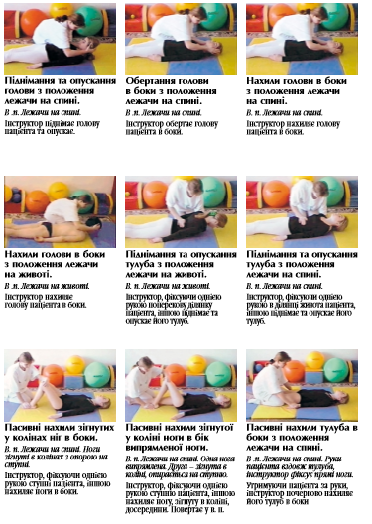

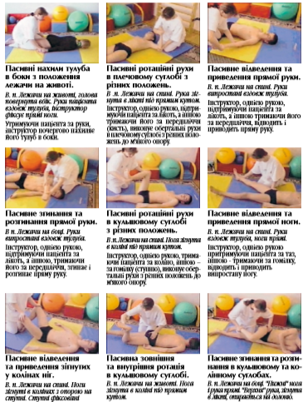

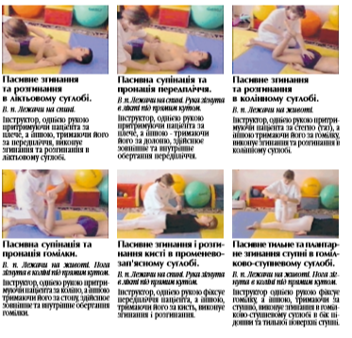

Додаток В
Базовий блок для мобілізації хребта і периферичних суглобів
Достатня функціональна свобода суглобів

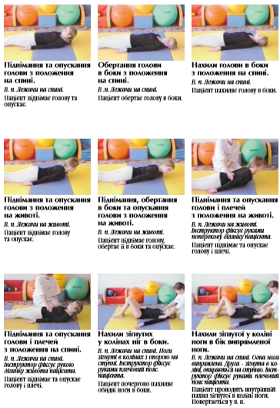

Додаток Г

Блок для с|юрмування і поліпшення нотування і веріикалшпії
Формування і поліпшення пересування
Формування іа поліпшення перевертання

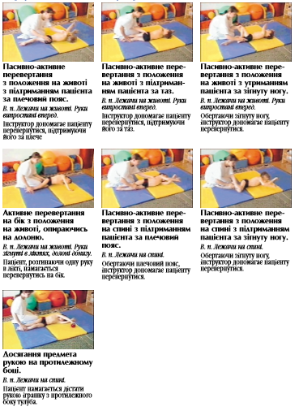

Додаток Д
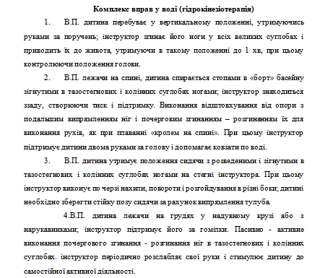
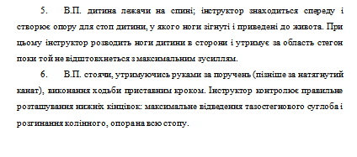
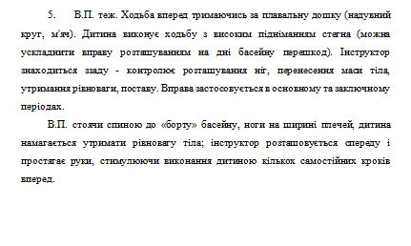

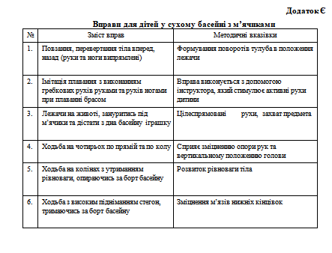

Додаток З
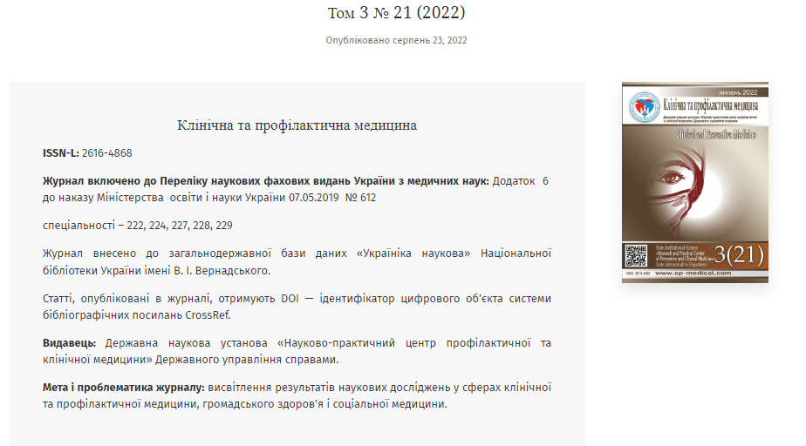
https://cp-medical.com/index.php/journal/issue/view/20
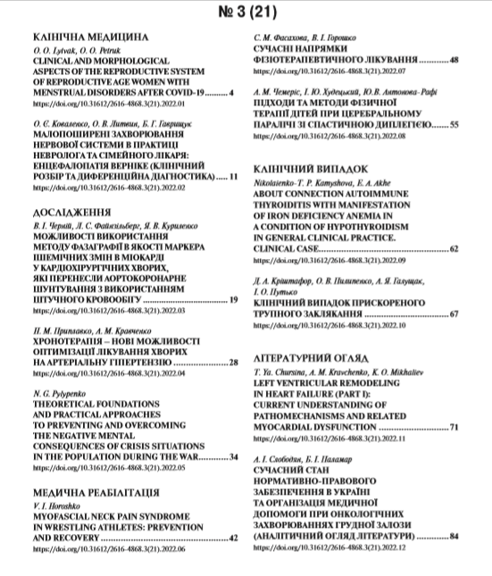
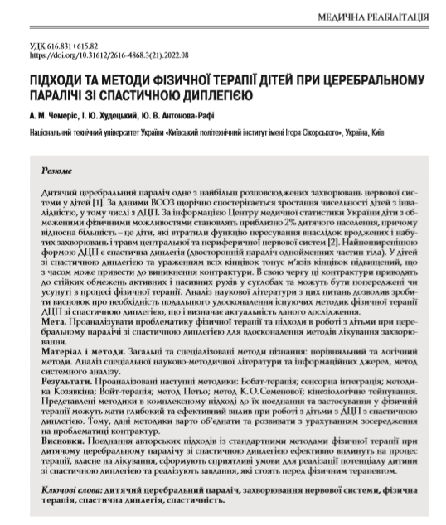
Додаток Ж
Хлопці | Дівчата | Вік | GMFCS | MACS | Дизартрія | Вага | Зріст | ОГ | ОГК |  |  | Додаткові діагнози
Рибін Євгеній |  | 7 | 2 | 2 | так | 16 | 116 | 52 | 58 |  |  | Вкорорчення правої нижньої кінцівки до 1,0 см.Еквінусна установка правої стопи.
 | Шрам Дарина | 8 | 1 | 2 | так | 19 | 119 | 51 | 59 |  |  | Помірний недорозвиток психіки у дитини з вадою слуху. Загальне недорозвинення мовлення ІІ рівня,Туговухість І ст.
 | Волощук Дарія | 10 | 1 | 2 | ні | 25 | 127 | 51 | 63
Дядін Ярослав |  | 10 | 1 | 2 | ні | 26 | 131 | 52 | 64 |  |  | Привідна установка стегон. Згинальна установка колінних суглобів. Еквінусна установка стоп.
 | Карпенко Єлизавета | 7 | 1 | 4 | так | 16 | 115 | 51 | 57 |  |  | Згинально-пронаторна установка правого ліктьового суглобу. Сколіотична постава. Вкорочення правої нижньої кінцівки до 0,5 см. Загальне недорозвинення мовлення ІІ-ІІІ рівня. Дизатрія. Симптоматична епілепсія у вигляді фокальних нападів
Кривовяз Назар |  | 10 | 1 | 1 | ні | 26 | 130 | 52 | 64
Семенов Микола |  | 8 | 1 | 4 | так | 22 | 121 | 52 | 59 |  |  | Згинально-пронаторна установка правого ліктьового суглобу. Сколіотична постава.
 | Глинська Ольга | 10 | 1 | 1 | ні | 35 | 131 | 50 | 61
Дрюк Євгеній |  | 8 | 1 | 1 | так | 21 | 120 | 52 | 59 |  |  | Сколіотична постава. Згинально-пронаторна установка лівого передпліччя. Еквінусна установка лівої стопи
 | Кісткіна Марія | 10 | 1 | 1 | ні | 27 | 130 | 51 | 63
Населевець Мартін |  | 7 | 2 | 2 | ні | 17 | 114 | 52 | 58
 | Багінська Діана | 10 | 2 | 2 | ні | 30 | 132 | 51 | 63 |  |  | Структурна епілепсія у формі фокальних нападів з вторинною генералізацією (медикаментозна ремісія). Стан після операції артеріального переключення з приводу транспозиції магістральних судин з інтактною міжшлуночковою перетинкою
Зарецький Тимофій |  | 7 | 1 | 1 | так | 19 | 114 | 51 | 59 |  |  | Вкорочення лівої нижньої кінцівки до 0,5 см, еквінусна установка лівої стопи.
Когай Леонід |  | 10 | 1 | 1 | так | 25 | 127 | 52 | 64
Подольський Іван |  | 7 | 1 | 1 | так | 19 | 115 | 51 | 58
 | Усенко Марія | 10 | 1 | 1 | так | 28 | 132 | 51 | 63 |  |  | Сколіотична постава. Привідна установка в лівому кульшовому суглобі, укорочення лівої ноги ( до 1 см), еквіно-вальгусна установка лівої стопи.
Гулак-Фірсов Нікіта |  | 7 | 1 | 3 | ні | 19 | 116 | 52 | 58 |  |  | Сколіотична постава. Згинально-пронаторна установка лівого ліктьового суглобу, вкорочення лівої нижньої кінцівки до 0,5 см, еквінусна установка лівої стопи.
 | Очеретян Анна | 8 | 1 | 2 | так | 20 | 120 | 51 | 59
Савченко Артем |  | 8 | 2 | 2 | ні | 22 | 122 | 52 | 59
Шундіков Олександр |  | 8 | 1 | 1 | так | 20 | 121 | 52 | 59 |  |  | Сколіотична постава. Згинально-пронаторна установка лівого ліктьового суглобу. Перекос таза. Еквінусна установка лівої стопи. Вкорочення лівої нижньої кінцівки до 1,0 см.

Додаток И
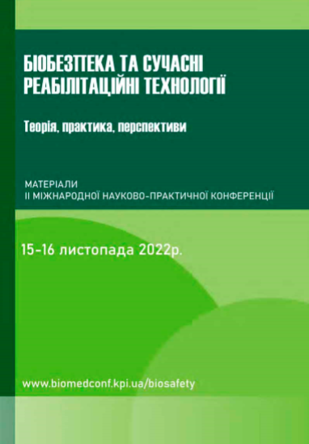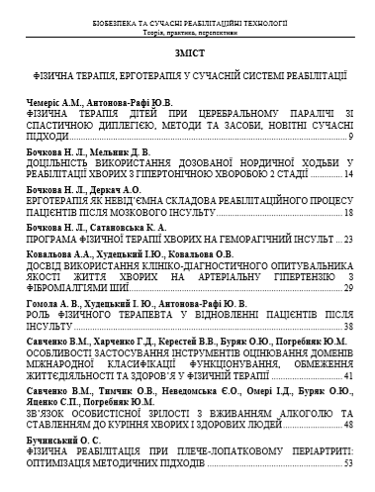

http://biomedconf.kpi.ua/biosafety/paper/viewFile/27069/15499
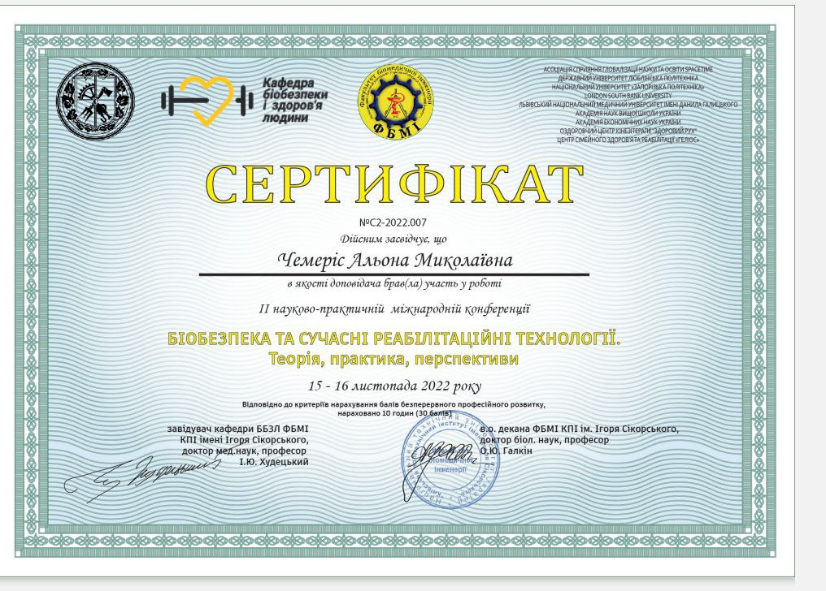

∗ Консультантом не може бути зазначено наукового керівника

